
毕 业 设 计
Graduation Design
（2026届）

题 目 基于spring Boot的智能宿舍管理系统设计与实现

学 院： 人工智能学院
专 业： 计算机科学与技术
班 级： 计科2022-6
学 号： 20220210230608
学生姓名： 王和友
指导教师： 刘海波
起讫日期： 2026.1-2026.1.2

南昌交通学院毕业设计（论文）原创性声明
本人郑重声明：所呈交的毕业设计（论文）是本人在导师指导下独立进行的研究工作所取得的研究成果。设计（论文）中引用他人的文献、数据、图件、资料，均已在设计（论文）中特别加以标注引用，除此之外，本设计（论文）不含任何其他个人或集体已经发表或撰写的成果作品。对本文的研究作出重要贡献的个人和集体，均已在文中以明确方式表明。本人完全意识到本声明的法律后果由本人承担。

毕业设计（论文）作者签名： 日期： 年 月 日
南昌交通学院毕业设计（论文）版权使用授权书
本毕业设计（论文）作者完全了解学院有关保留、使用毕业设计（论文）的规定，同意学校保留并向国家有关部门或机构送交设计（论文）的复印件和电子版，允许设计（论文）被查阅和借阅。本人授权南昌交通学院可以将本设计（论文）的全部或部分内容编入有关数据库进行检索，可以采用影印、缩印或扫描等复制手段保存和汇编毕业设计（论文）。
（保密的毕业设计（论文）在解密后适用本授权书）

毕业设计（论文）作者签名： 指导教师签名：
签字日期： 年 月 日 签字日期： 年 月 日

摘 要
当今高校办学规模的逐渐扩大，学生宿舍是学生在校学习、生活的主要场所，学生宿舍的管理效率、服务质量都影响着高校校园管理工作的水平及学生对高校的满意度。
传统学生宿舍管理以人工记录、线下沟通等方式进行；信息不及时，数据统计困难，报修效率低，不能满足现代化高校校园管理的需求，因此，本课题实现了一款以Spring Boot为依托的智能宿舍管理系统，以Spring Boot为后端框架，Vue.js为前端框架，以MySQL为数据存储数据库。
该系统实现了多角色管理，有学生、宿管员、系统管理员三种角色，有登录、在线报修、住宿信息查询、访客预约、失物招领、费用缴纳、数据统计等功能。学生密码用BCrypt加密，AI智能客服全天候服务，实现宿舍管理流程的数字化、规范化、高效化，降低人工干预，提高管理效率，为学生提供便利服务，为高校宿舍管理工作提供科学数据。

关键词：智能宿舍管理系统；Spring Boot；Vue.js；多角色管理；数字化校园

Abstract
With the gradual expansion of school-running scale in colleges and universities today, student dormitories serve as the main places for students to study and live on campus. The management efficiency and service quality of student dormitories directly affect the level of campus management in colleges and universities as well as students' satisfaction with the institutions.
Traditional student dormitory management relies on manual record-keeping, offline communication and other methods, which suffer from untimely information, difficult data statistics and low maintenance request efficiency, failing to meet the needs of modern college campus management. Therefore, this project has developed an intelligent dormitory management system based on Spring Boot. The system adopts Spring Boot as the back-end framework, Vue.js as the front-end framework, and MySQL as the data storage database.
It implements multi-role management covering three roles: students, dormitory administrators and system administrators, and provides functions including login, online maintenance requests, accommodation information inquiry, visitor appointment, lost and found, fee payment and data statistics. Student passwords are encrypted with BCrypt, and an AI intelligent customer service provides round-the-clock support. The system realizes the digitalization, standardization and high efficiency of dormitory management processes, reduces manual intervention, improves management efficiency, offers convenient services for students, and provides scientific data for college dormitory management.

Key words: Intelligent Dormitory Management System;Spring Boot;Vue.js;Multi-role Management; Digital Campus

目 录
摘 要 II
Abstract III
1 引言 1
1.1 研究背景及意义 1
1.2 国内外研究状况 1
1.2.1 国内研究现状 1
1.2.2 国外研究现状 2
1.2.3 国内外研究综述 4
1.3 设计目的 4
2 相关理论技术介绍 5
2.1 SpringBoot框架 5
2.2 Vue.js框架 5
2.3 MySQL数据库 5
3 需求分析 7
3.1 可行性分析 7
3.1.1 技术可行性 7
3.1.2 操作可行性 7
3.1.3 社会可行性 8
3.2 非功能性需求分析 8
3.3 用例图分析 9
4 系统设计 12
4.1 系统架构 12
4.2 功能模块 12
4.3 数据库逻辑结构设计 14
4.4 系统数据表设计 18
5 系统实现 30
5.1 学生核心功能实现 30
5.1.1 登录认证 30
5.1.2 在线报修 31
5.1.3 换寝申请 31
5.1.4 智能客服 32
5.2 宿管员核心功能实现 33
5.2.1 打卡管理 33
5.2.2 水电费管理 35
5.2.3 文明宿舍 36
5.3 管理员核心功能实现 37
5.3.1 用户管理 37
5.3.2 数据统计与导入导出 39
6 系统测试 41
6.1 测试环境 41
6.2 测试方法 42
6.2.1 功能测试 42
6.2.2 性能测试 46
6.2.3 安全性测试 49
6.2.4 兼容性测试 53
7 结论 55
参考文献 56
致 谢 58
附 录 59

1 引言

1.1 研究背景及意义
近年我国高等教育发展速度较快，高校的招生规模一直在扩大，学生人数也不断增加，这就给高校的学生宿舍管理工作带来了不小的挑战。
在传统的宿舍管理模式里，宿舍分配、水电费用统计、报修处理还有访客登记这些工作，大多都是靠人工来完成的，不光要花费大量的时间和人力，还容易出现数据录错、信息更新不及时的问题。比如学生提交了报修申请后，需要等管理员线下登记好，再转达给维修人员，维修进度无法实时查看；宿舍的水电费用需要人工上门抄表再核算，漏算、错算的情况也经常出现；学生想查自己的住宿信息、找舍友的联系方式，还得专门跑到管理处去问，特别不方便。这些问题不仅拉低了宿舍管理的工作效率，也让学生的住宿体验打了折扣。
这种情况下，借着信息技术做一套高效、便捷还智能的宿舍管理系统，是宿舍管理的必然趋势。本次设计的就是基于Spring Boot的智能宿舍管理系统，能把宿舍管理的各项业务都转到线上做数字化处理，信息也能实时共享、流转起来，宿舍管理的整体工作效率也能跟着提升。系统还能给学生提供在线报修、费用缴纳、信息查询这些方便的服务，能满足学生的不同需求，也能让学生的校园归属感更强。而且系统运行后会生成各类数据报表，高校管理人员也能拿这些报表做决策参考，助力校园管理向科学化、智能化发展，这套系统的完成，不管是实际使用还是研究方面，都有不小的价值。

1.2 国内外研究状况

1.2.1 国内研究现状
国内在宿舍管理系统的基础管理数字化这块，相关研究已经能覆盖到核心的管理流程。能看到早期的研究重点主要放在管理流程的自动化上，像陈柳羽等人^{[5]}就基于Eclipse平台，用Java、JSP技术搭配MVC设计模式，开发出了高校数字化宿舍管理系统，这套系统能实现学生入住、信息查询、数据维护这些基础功能的自动化处理，让宿舍管理从手工操作慢慢转向程序化处理。而郭进等人^{[6]}开发的“一站式”智能宿舍管理系统，通过权限分级的设计，让管理员能对学生信息、入住情况做增删改查，也能完成新生分寝这些核心工作，这套系统还拿到了软件著作权，已经实际投入使用。随着技术的不断更新，基础管理的功能也做得更细致了，霍佳璐等人^{[14]}用Java语言搭配Oracle数据库搭建了系统，从用户、功能和数据处理三个角度优化了需求设计，让管理工作更高效，也能做到数据的实时更新。另外张凯睿^{[11]}用Python语言开发了原型系统，通过优化基础数据结构，实现了住宿信息的快速查找，也优化了账号的安全管理，能有效减少人力方面的成本。
国内在宿舍安全智能化这块的研究，也摸索出了不少把多种技术整合到一起的监测防护方法。像宿舍火灾、违规用电这些安全问题，唐晓玲^{[4]}就用了LabVIEW平台，把多传感器网络、电气参数监测和视频图像分析技术融到一起，搭建了动态的火灾感知体系，这样火灾预警更准，响应速度也能提升。李鹏霞等人^{[10]}以STM32F103Z1T6单片机为核心，整合了烟雾、温湿度、噪声监测的模块，还额外加了智能语音控制功能，把安全监测和日常的便捷服务做了结合。
谈及人员管理的安全，刘幸兴等人^{[16]}设计的查寝管理系统基于ZigBee技术，数据靠无线网络传输，能实时查看学生的就寝情况，一旦有异常就会告警，PC端和手机APP上都能查询。陈斐等人^{[8]}还把CAD矢量图做的数字宿舍地图，跟Wi-Fi热点室内定位技术结合了，能实时跟踪学生的位置，定位精度能到0.56m，这也给查寝、防聚集这些管理工作，提供了精准的数据支持。
国内的宿舍管理系统研究，现在也开始在服务体验上做个性化优化了，能看出来设计时更在意人文关怀和精准服务。郭甲天等人^{[7]}在系统里增加了个性功能—基于MBTI测试的舍友匹配，用决策树算法给学生的人格特质做分类匹配，能减少因为性格不合引发的学生身心问题，也能体现出宿舍管理里的人文关怀。唐瑞明等人^{[13]}是基于微信小程序开发的移动端管理系统，把宿舍报修、预约、卫生打卡、电费查询还有宿舍社交这些功能都整合进去，借着微信用的人多，学生也更愿意用，服务也更便捷了。
在资源管理智能化这块，蒋兴等人^{[3]}专门针对医院宿舍的使用场景，把物联网和大数据分析技术结合起来，搭建了一个一体化的管理平台，既能实现人员的全周期管理、床位的智能调配，还能依靠数据分析来做管理决策，让宿舍的资源配置能跟着实际情况灵活调整优化。黄景福等人^{[2]}的研究也指出，大数据技术在宿舍资源的合理分配中能发挥核心作用，通过收集和分析宿舍相关的各类数据，不光能提高宿舍管理的工作效率，还能有效减少人力方面的成本投入。
在宿舍管理系统的技术架构上，国内研究的技术选择也变得多元化了。早期开发的系统，大多用的是J2EE、SSM这些传统框架，比如王青^{[17]}就基于J2EE四层框架做的系统设计，胡惠娟^{[18]}用的是SSM框架，这样能让系统的可维护性和扩展性都有所提升。
近年来，SpringBoot、VUE这些主流技术慢慢被广泛用到系统开发中，郭甲天等人^{[7]}用的就是SpringBoot+VUE+MyBatis的架构，还结合了数据可视化技术；顾唐杰^{[15]}则是基于SSM框架搭建的平台，实现了硬件数据和云端的交互，这些设计都让系统的灵活性更高，用户用起来的体验也更好。另外像ZigBee^{[12][16]}、LoRaWAN^{[23]}这些无线通信技术的应用，也打破了之前有线网络的限制，能实现数据采集和设备控制的无线化、远程化。

1.2.2 国外研究现状
国外在智能宿舍管理系统的研究上，起步要比国内早不少，依托当地成熟的信息技术产业基础，形成了体系化设计、技术聚焦加场景延伸的研究特点，在管理流程标准化、技术应用精细化还有跨场景融合这些方面，也积累了不少实际的研究经验。
在宿舍管理流程的体系化搭建上，国外的相关研究更注重把全流程管理做到全覆盖，也讲究标准化落地。Ritesh Kumar Bista等人^{[19]}开发的宿舍管理系统就是典型的Web应用，把宿舍分配、等待名单筛选、食堂计费、外出通行证生成还有投诉登记这些管理工作都整合到一起了，实现了管理流程的一体化处理，还会通过邮件把审批结果通知给学生，信息传递的效率也能提上来。JC Obi等人^{[20]}用形式化方法来描述宿舍管理系统的功能和属性，还通过Zed符号和UML序列图，把系统的交互过程直观地展示出来，这也为系统开发的标准化、规范化提供了理论支撑，能看出来国外设计这类系统，对严谨性要求较高。
国外在宿舍管理相关领域的研究工作，大多会对单项技术做针对性钻研，并且更看重技术和实际使用场景的适配性，不会单纯追求技术堆叠。针对高校宿舍里的用电浪费、考勤统计难度大这两类常见问题，GeethaV等人^{[21]}以印度本地教育机构的宿舍为研究载体，搭建了基于物联网的能耗监管与考勤统计系统。学生离校后未关闭电器造成的电量损耗问题，通过这套系统得到了明显缓解，传统摄像头考勤的模式也得到了优化，宿舍整体管理的准确度也随之提升。该系统的能耗监测部分会实时抓取电器的工作数据，云端分析后会对违规用电、异常用电的情况自动预警，也为宿舍的低碳管理提供了对应的技术支撑。
Zhan Fang Chen等人^{[22]}在设计学生宿舍管理系统时，选用了三层架构搭配WCF技术的方案，还借助Web Service技术将开发语言与运行平台分离开来。这样的架构设计，让团队开发时的协作效率有所提升，系统后续的运维工作也更简便，后续想要做跨平台适配或者新增功能，也有了更灵活的基础。不少欧美高校在搭建本校的宿舍管理平台时，也参考了这种架构设计的思路。
国外的相关研究在拓展管理服务边界时，还格外关注多主体配合以及管理模式的创新。Ritesh Kumar Bista等人^{[19]}研发的宿舍管理系统中，加入了家校同步的功能，学生的住宿、出勤以及课程相关情况，都可以一键同步给家长，让学校和家庭共同参与到住宿管理中。该功能在欧美部分寄宿高校投入使用后，学生遵守宿舍管理制度的情况也有了改善。针对学生宿舍的管理工作，美国多数高校会依托线上系统开展工作，同时也会鼓励学生参与到自主管理当中。学生能自己在系统里挑选心仪的宿舍，也能根据自身情况匹配舍友，系统在匹配时会参考不少因素，比如学生所学专业、日常作息习惯，还有个人爱好等。宿舍里的日常小事，一般都由学生身份的住宿管理员RA来处理，学校相关管理部门，只会在遇到棘手的重要问题时出面协调，这样的安排也让整个管理工作有了不同的层级划分。
新加坡的高校在宿舍管理上有着不一样的思路，校方会在管理系统内加入积分相关的设定，这类积分主要和学生参与社团活动的情况挂钩，甚至会直接影响学生的住宿资格。系统会自动完成积分的统计工作，再按照积分情况分配住宿资源，这也让宿舍管理不再只是简单的后勤服务，还能在引导学生全面发展上起到作用。

1.2.3 国内外研究综述
结合国内外研究现状我们可以知道，宿舍管理系统已普遍实现基础业务数字化，并朝着智能化、一体化、平台化的方向发展，但这两者在功能侧重、管理模式还有技术路线上存在明显差异：
国内研究比较贴合本土管理需求，功能全面、流程完整，注重安全管理、多角色协同和生活服务的集成，但是系统同质化比较高，智能化较浅，数据分析与决策支撑能力还比较薄弱。
国外研究架构规范、技术聚焦，在标准化、轻量化、家校协同方面优势显著，但功能设计与我国高校宿舍管理制度不匹配，没办法法直接落地使用。
在人工智能、物联网、大数据等技术推动下，智能宿舍管理系统正朝着前后端分离、多端适配、AI辅助服务、物联网监测、数据可视化决策方向演进。现有研究尚未充分实现学生使用服务、宿管执行任务、管理员统筹数据，在智能客服、费用异常预警、卫生自动评分、一体化交互等贴近实际使用的功能上还有较大完善空间。

1.3 设计目的
国内高校宿舍管理目前存在人员增加、流程繁琐和效率不高等问题，本文设计并开发了一款功能齐全、操作方便且性能稳定的智能宿舍管理系统，该系统使用Spring Boot技术来进行开发。通过系统开发，把传统人工管理模式中的宿舍分配、报修处理、费用统计和访客登记等业务流程进行数字化，减少人工干预，降低管理成本，提高管理工作的效率和准确性，解决信息传递不及时、数据统计繁琐等问题。学校应当以学生的需求作为导向，通过提供在线报修、住宿信息查询、费用缴纳、失物招领等便捷服务，让学生在不需要线下奔波的情况下就可以办理相关事务，并且实时跟踪业务的进度，提高学生的居住体验和满意度。另外，给宿管员提供学生宿舍管理、报修跟踪、访客审批等功能，让其能够及时了解学生住宿情况，进行高效的工作管理，加强和学生的沟通联系。系统管理员可以对学生权限进行管理，对数据进行维护，并且能够进行统计分析，对整个系统进行有效的管控。系统会生成各类数据报表，为高校宿舍管理决策提供科学依据，推动校园管理向科学化和智能化方向发展。同时，本文在研究和实践中，提高Java后端开发、前端交互设计、数据库设计等相关技术的应用能力，给同类系统的开发提供参考。

2 相关理论技术介绍
本文呈现了一个基于Spring Boot的智能宿舍管理系统设计与实现。其前端使用了Vue.js框架，后端借助SpringBoot框架搭建各个功能模块，数据库采用MySQL，用以存储学生信息和基于Java的智能宿舍管理系统相关信息。
以下为本基于Spring Boot的智能宿舍管理系统设计与实现的相关理论技术介绍。

2.1 SpringBoot框架
Spring Boot作为本次智能宿舍管理系统的核心后端框架，省去了传统 Spring 项目繁杂的手动配置工作，依托约定优于配置的特性，大幅精简了配置代码，让开发重心可以放在宿舍管理的业务逻辑实现上。
该框架自带的各类starter组件，可快速对接Spring MVC、MyBatis-Plus、Spring Security等技术，顺利完成前端请求处理、数据操作、身份权限校验等功能集成，有效加快了项目开发进度。同时其内置的Web服务器免去了额外部署环境的麻烦，部署与调试流程更为简便，且框架本身兼容性与扩展性较强，可适配开发、测试等不同运行环境。
在系统实际运行中，Spring Boot承担着请求接收与业务调度的核心工作，针对报修申请、费用缴纳、数据统计等宿舍相关业务，由控制器接收前端指令，经服务层完成逻辑处理后与数据库交互，实现数据的读写操作，为整个系统提供了稳定的后端运行支撑。

2.2 Vue.js框架
本系统前端采用Vue.js开发，它上手便捷、占用资源少，能快速搭建出易用的交互界面。我们在开发时，运用Vue的组件化思路，把登录界面、报修表单、住宿信息查询页等，各自拆成独立的组件，不用重复编写同类代码，也方便团队分工开发。
Vue的双向数据绑定功能很实用，不用手动去操作DOM元素，用户在填写报修信息、提交访客预约申请时，输入的内容能实时同步到数据模型，让前端交互更流畅。除此之外，我们用Vue Router管理前端路由，实现不同功能页面的跳转；搭配Vuex管理全局数据，比如用户登录状态、权限信息等，避免了多组件数据混乱的情况。
基于Vue.js构建的前端界面简洁清晰，能够与Spring Boot后端高效对接，针对学生、宿管员、管理员三类角色提供了对应的操作页面，有效提升了系统的整体使用体验。

2.3 MySQL数据库
本次智能宿舍管理系统的设计与实现，数据存储和管理是很关键的一块。
MySQL是开源的关系型数据库，好处在于不用复杂的配置，占的服务器资源也不多，读写速度较快。对于小型的智能管理系统，用来处理数据是完全够的。系统运行中会产生不少数据，像学生的基本信息，学号、姓名、专业这些，还有宿舍分配的情况，学生报的修，宿舍的水电费明细，还有外来访客的登记信息，这些数据，都是靠MySQL来存和管理的。
MySQL支持很多种数据类型，不同的数据，类型不一样，比如学生学号是字符型，费用是数值型，报修时间是日期型，选对应的类型来存，既能保证数据不乱，也能让查询和读取更快。另外，MySQL支持SQL查询语句，不管是简单的查一个表，还是复杂点的多表一起查，都能实现。比如学生登录后想查自己的报修记录，管理员要统计一段时间的报修情况做报表，这些功能都得靠MySQL的查询功能，也给系统业务实现省了不少事。
宿舍管理系统的话，数据安全和稳定也很重要。它的备份和恢复数据，在设计系统的时候，可以增加定期自动备份的设置。就算出意外，数据也能找回来。还有，系统可能会有多个学生同时登录、操作，比如多人一起查宿舍信息、提交报修，MySQL的并发控制能处理这种情况，不会出现数据乱了、冲突的问题，系统也能稳定运行。
为了让各类数据能有条理地管理，可以根据系统的业务需求，在MySQL里设计了对应的数据表，把这些表之间的关联关系建好。比如学生表，就是存不同角色学生的个人信息的；宿舍表的话，记录每间宿舍的基本配置、谁住里面这些情况；报修表就详细记着每一条报修。通过这些表之间的关联，查数据、统计数据、调用相关数据都能更快，也能给系统各项功能提供可靠的数据支持。

3 需求分析

3.1 可行性分析

3.1.1 技术可行性
从智能宿舍管理系统的整体开发需求来看，本次项目用到的技术都是目前比较常用、也比较成熟的，整体方案在实际开发中能够顺利落地。
后端开发主要使用Java17，这门语言的兼容性和运行稳定性都比较好，相关的技术生态也很完善，在很多校园类管理系统中都有实际应用。后端框架选用的是Spring Boot，能够简化项目的配置流程，也能快速完成身份认证、数据处理这些核心功能的整合。数据操作部分通过MyBatis-Plus实现，可以简化数据库相关代码，减少重复开发。数据存储使用MySQL数据库，运行稳定、维护简单，能够满足学生信息、报修数据等业务内容的存储需求。
系统的安全部分，通过Spring Security和JWT完成身份认证和权限控制。同时项目还引入了POI、Lombok等工具库，分别用来实现报表导出和简化代码编写，让开发流程更顺畅。
前端部分采用Vue3搭建页面，配合Element Plus组件库完成界面布局，采用组件化的方式进行开发。同时使用Vite提高项目构建速度，通过Axios完成前后端的数据传输，保证数据交互过程稳定可靠。
项目用到的开发工具包括IDEA、VS Code、Navicat等，都是日常开发中比较常用的工具，操作简单容易上手。目前这些框架和数据库都有完整的使用文档，开发过程中遇到的技术问题，都可以通过查阅资料或者技术社区交流解决，现有的技术基础完全可以支撑整个系统的开发工作。
综合来看，本次项目选用的各项技术搭配合理，彼此之间兼容性较好，能够顺利完成系统的开发、测试和部署，从技术角度来说具备充分的可行性。

3.1.2 操作可行性
在设计这套宿舍管理系统时，个人结合了不同使用者的日常使用习惯，整体操作起来较为简单，实际使用上较为便捷。系统界面做得比较简洁，板块划分也清楚，学生打开后能很快找到自己要用的功能。
像学生常用的报修、缴费、查信息这些操作，步骤都很简单，不用懂专业知识，跟着页面提示就能完成。宿管和管理员的界面，是按照他们平时的工作内容设计的，和实际工作流程贴合，上手不用花太多时间学习。
另外系统里也加了改密码、绑手机号的功能，用起来更安全。遇到不会操作的地方，还有24小时的智能客服可以咨询。而且系统不用装专业软件，Windows、Mac电脑都能用，Chrome、火狐这些常用浏览器打开就能登录，不同角色的人都能快速学会使用。

3.1.3 社会可行性
现在高校都在建设数字化校园，这个系统的开发也顺应了整体的发展方向，在社会层面是具备可行性的。现在高校的学生越来越多，宿舍管理的事情也更繁杂，传统的人工管理方式已经不太够用，智能化的管理系统也成了校园管理的需要。
这套系统简化了管理的流程，能解决传统宿舍管理效率低、服务不及时的问题，减轻管理人员的工作量，也能提升学校的管理效率，高校相关管理部门也比较认可这类系统。对学生来说，线上办理相关业务更方便，也能提升在校的生活体验，学生接受度也比较高。
同时，系统的使用也能让宿舍管理更规范，助力学校数字化建设。开发时也遵守了相关法律规定，用BCrypt加密保存密码，保护学生的个人信息，不会出现法律和伦理方面的问题，社会可行性是足够的。

3.2 非功能性需求分析
在设计这套宿舍管理系统时，除了基本功能外，还对性能、安全、稳定和后续扩展等方面提出了相应要求。
系统在运行时要有比较快的响应速度，像登录、查询数据这类操作，处理时间尽量控制在3秒以内，保证使用时不会有明显延迟。另外，高校学生数量较多，系统要支持多人同时在线使用，满足几千人并发操作的场景，运行过程中不能出现卡顿或者直接崩溃的情况。
安全方面也需要重点考虑，学生的个人信息和相关数据要做好保护。用户密码会用BCrypt加密方式存储，降低泄露风险。同时还要定期备份数据，避免因为意外导致数据丢失，保证数据完整。
系统要能长期稳定运行，整体可用率尽量达到99.5%以上，出现小问题时可以较快恢复。对于用户不小心的错误操作，系统也要有对应的处理机制，给出清晰提示，不至于直接影响整体运行。
在整体结构上，系统采用模块化的方式设计，预留一定的扩展空间。后期如果学校有新的管理需求，可以在此基础上增加功能，比如接入微信、支付宝支付，细化权限管理等，让系统能适应更多使用场景，延长实际使用周期。

3.3 用例图分析
该课题包含了学生、宿管员和管理员三个角色，以下为系统角色的用例图。
学生用例图如图3-1所示。
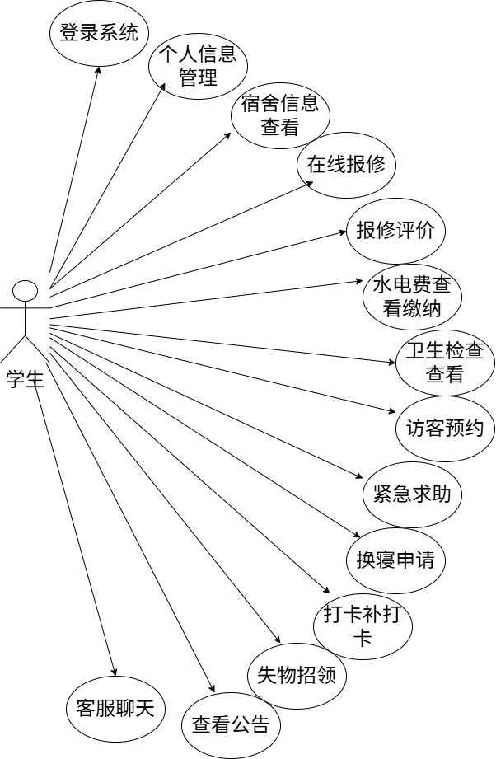
图3-1 学生用例图

宿管员用例图如图3-2所示。
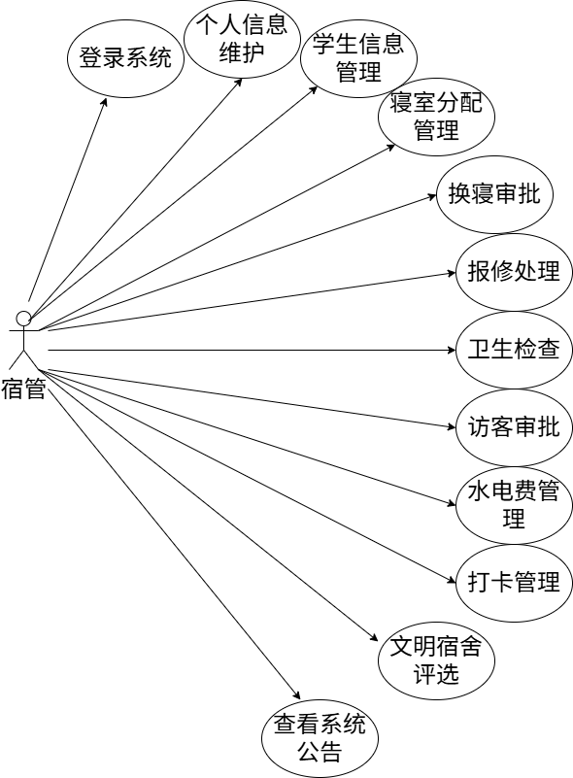
图3-2 宿管员用例图

管理员用例图如图3-3所示。
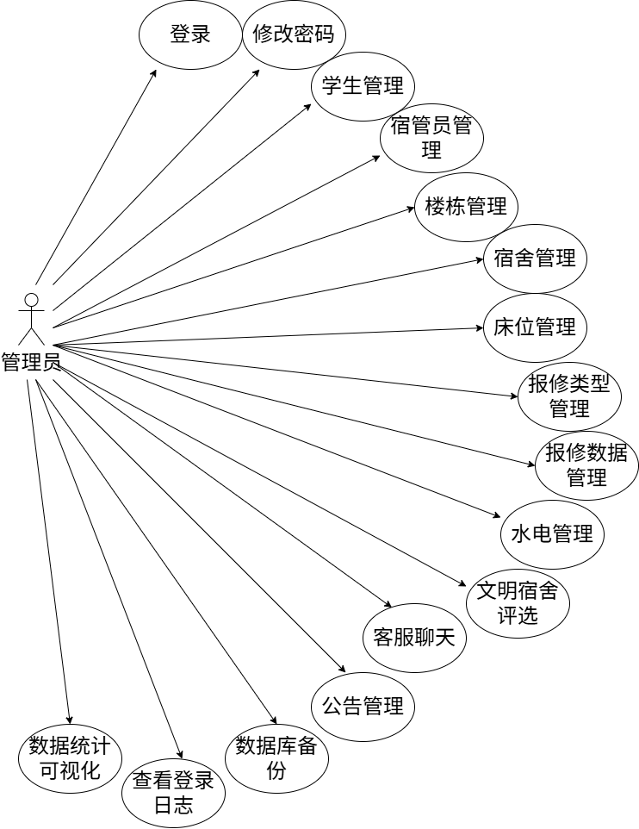
图3-3 管理员用例图

4 系统设计

4.1 系统架构
图4-1为系统架构图。本系统采用B/S架构和前后端分离模式设计，客户端基于Vue3和Element Plus开发，通过Vite服务器（5173端口）代理请求至后端Spring Boot服务（8080端口）。后端采用经典的三层架构：Controller层接收请求，Service层处理业务逻辑，Mapper层操作数据库。系统基于Spring Security和JWT实现身份认证与权限控制，使用MySQL8.0数据库（dormitory_system）。
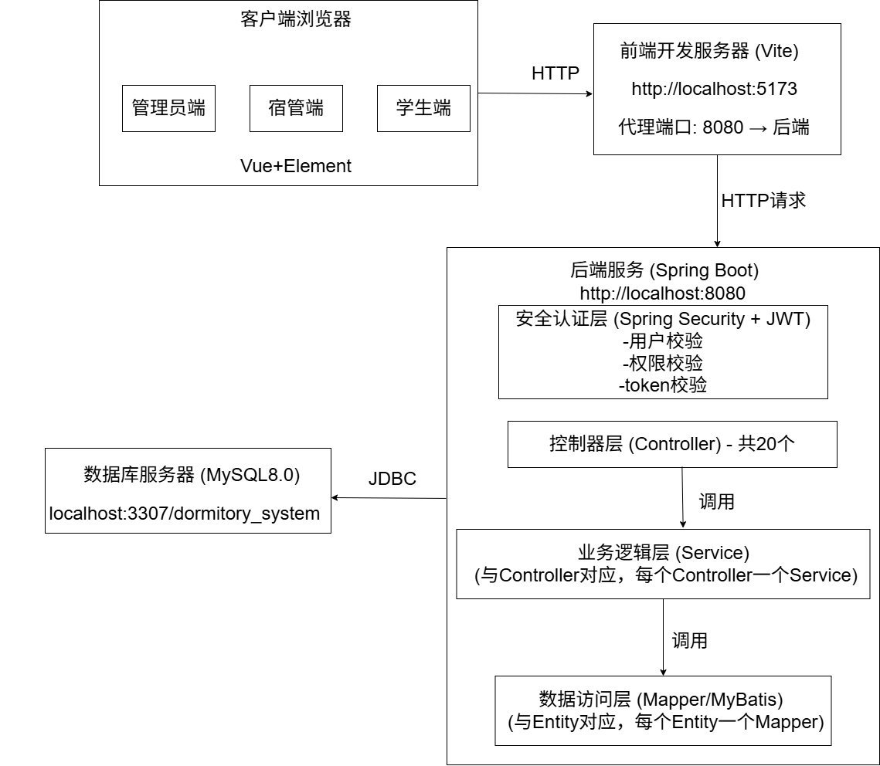
图4-1 系统架构图

4.2 功能模块
本文介绍了一个功能强大的基于Spring Boot的智能宿舍管理系统。学生可通过系统完成登录、在线报修、住宿信息查询、访客预约、费用缴纳等操作，并能参与交流互动与智能客服咨询；宿管员可登录系统查看学生宿舍分配情况、调整宿舍床位、跟踪报修进度、审批访客申请、文明宿舍评选、水电费管理等；系统管理员负责管理所有用户账号、统计报修信息、进行数据统计分析、客服聊天、管理公告内容及维护系统数据。
系统的功能模块图如图4-2、4-3、4-4所示。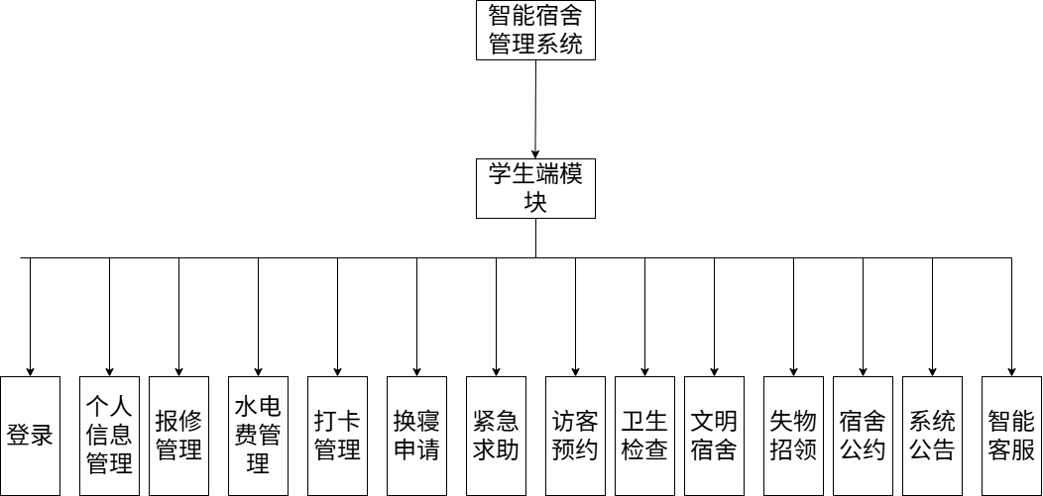
图4-2 学生功能模块图
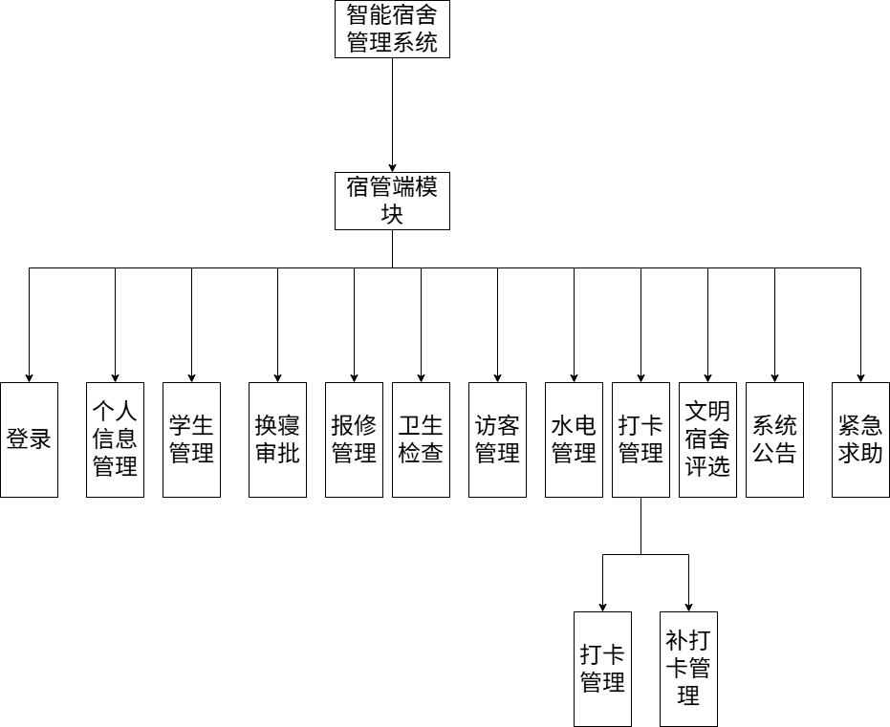
图4-3 宿管功能模块图

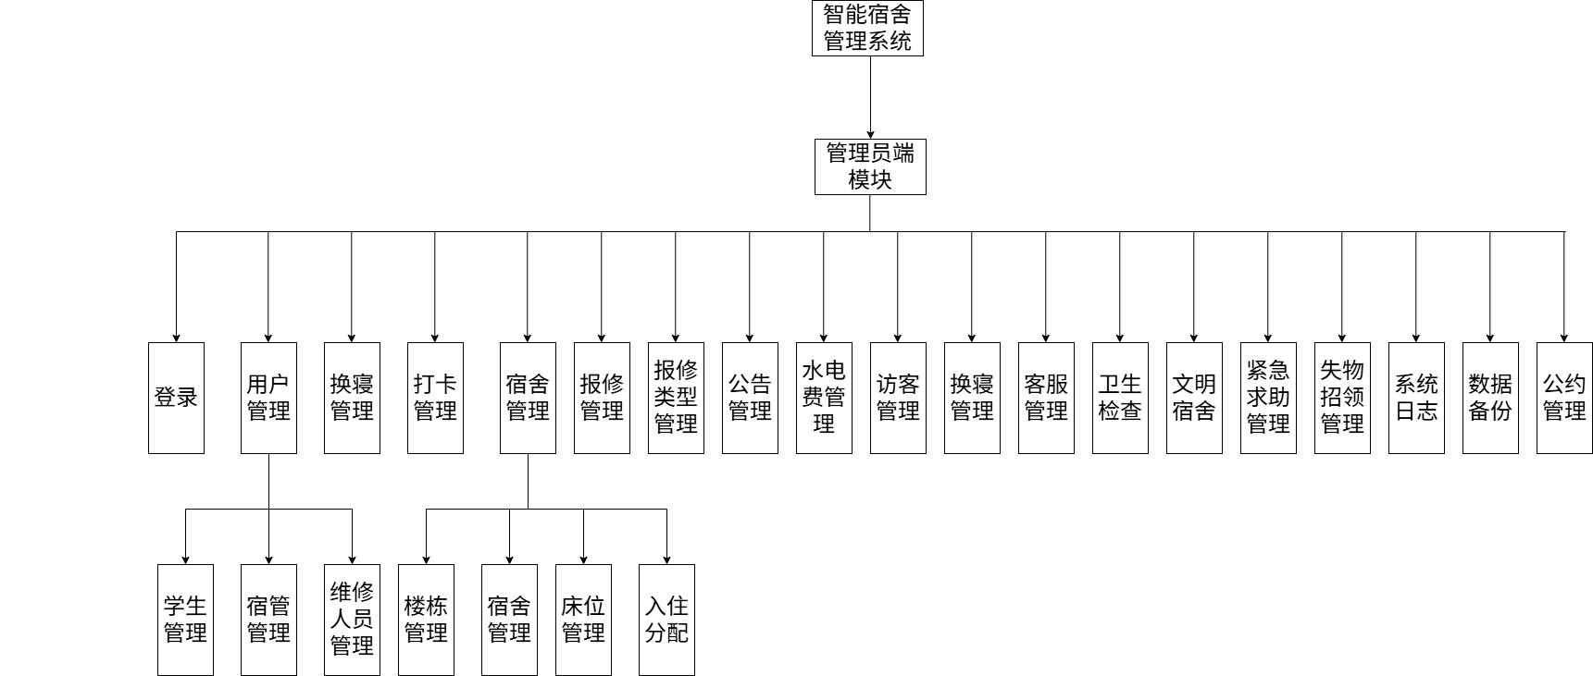
图4-4 管理员功能模块图

4.3 数据库逻辑结构设计
在构建基于Spring Boot的智能宿舍管理系统设计与实现过程中，明确数据的组织架构至关重要。本课题的数据库采用MySQL，主要存储学生信息和基于Java的智能宿舍管理系统相关信息，为基于Spring Boot的智能宿舍管理系统设计与实现提供数据支撑。下面借助实体图和E-R图来展示其中的关键数据实体以及它们之间还有功能之间的关联。
学生实体图，如图4-5所示。
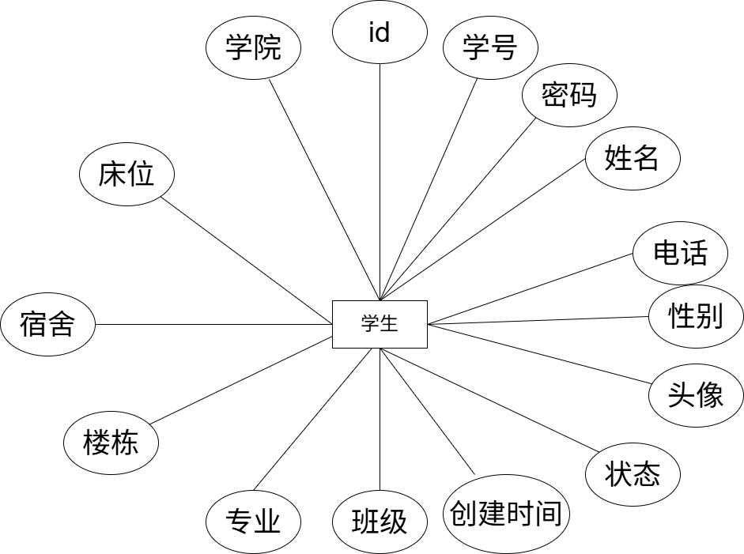
图4-5 学生实体图
宿管实体图，如图4-6所示。
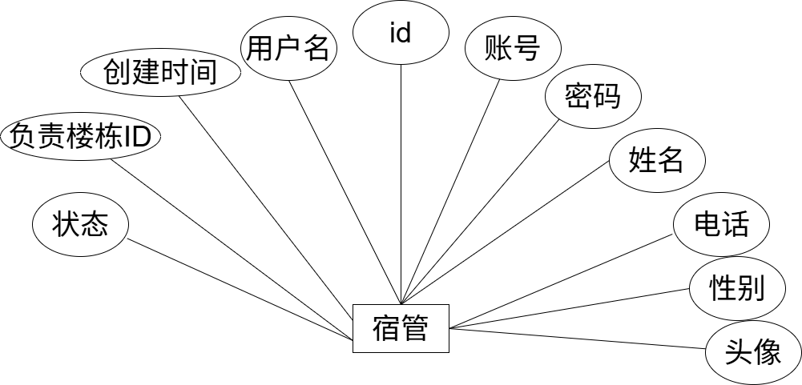
图4-6 宿管实体图
管理员实体图，如图4-7所示。
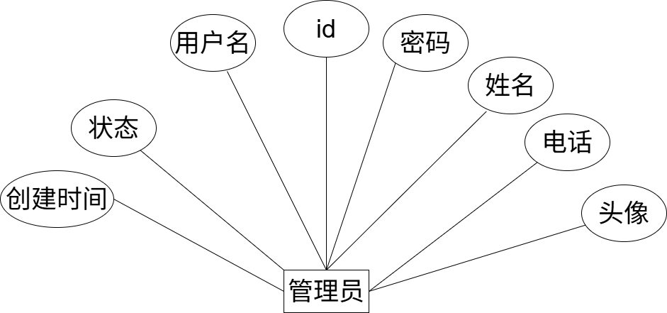
图4-7 管理员实体图
角色关系E-R图，如图4-8所示。
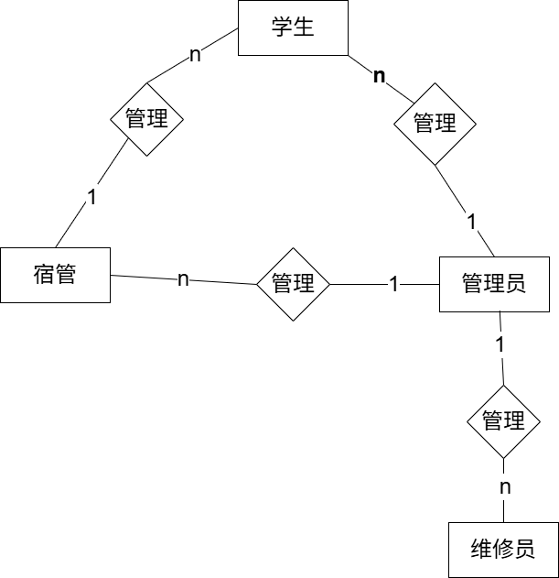
图4-8 角色关系E-R图

宿舍资源关系E-R图，如图4-9所示。
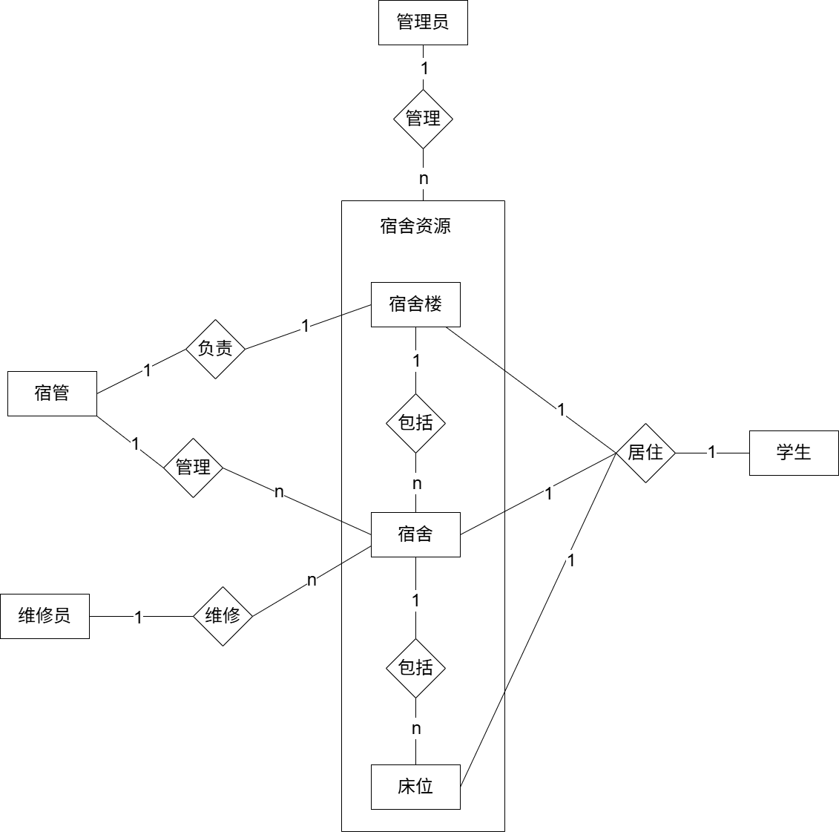
图4-9 宿舍资源关系E-R图
学生宿管业务关系E-R图，如图4-10所示。
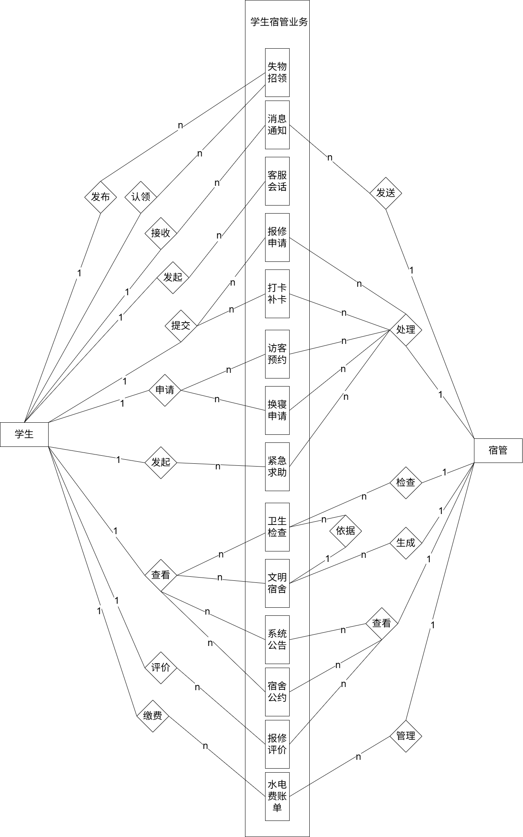
图4-10 学生宿管业务关系E-R图
管理员业务关系E-R图，如图4-11所示。
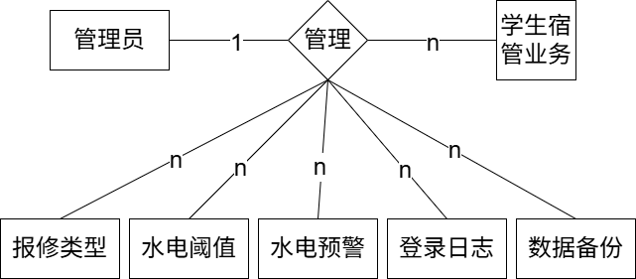
图4-11 管理员业务关系E-R图

4.4 系统数据表设计
在基于Spring Boot的智能宿舍管理系统设计与实现中，合理的系统数据表设计是确保数据准确存储和高效访问的关键。下面我们来详细描述数据表的具体设计。

表名：admin（管理员表）
表4-1 admin
字段名称 | 类型 | 长度 | 字段说明 | 主键 | 默认值
id | bigint |  | 主键ID | 是 | 自增
username | varchar | 50 | 用户名
password | varchar | 100 | 密码(BCrypt加密)
name | varchar | 50 | 姓名
phone | varchar | 20 | 联系电话 |  | NULL
avatar | longtext |  | 头像 |  | NULL
status | tinyint |  | 状态：0-禁用，1-正常 |  | 1
create_time | datetime |  | 创建时间 |  | CURRENT_TIMESTAMP
update_time | datetime |  | 更新时间 |  | CURRENT_TIMESTAMP

表名：dormitory_manager（宿管员表）
表4-2 dormitory_manager
字段名称 | 类型 | 长度 | 字段说明 | 主键 | 默认值
id | bigint |  | 主键ID | 是 | 自增
username | varchar | 50 | 用户名
password | varchar | 100 | 密码(BCrypt加密)
name | varchar | 50 | 姓名
gender | tinyint |  | 性别：0-女，1-男
phone | varchar | 20 | 联系电话 |  | NULL
avatar | longtext |  | 头像 |  | NULL
building_id | bigint |  | 负责楼栋ID
status | tinyint |  | 状态：0-禁用，1-正常 |  | 1
create_time | datetime |  | 创建时间 |  | CURRENT_TIMESTAMP
update_time | datetime |  | 更新时间 |  | CURRENT_TIMESTAMP

表名：student（学生表）
表4-3 student
字段名称 | 类型 | 长度 | 字段说明 | 主键 | 默认值
id | bigint |  | 主键ID | 是 | 自增
student_number | varchar | 20 | 学号
password | varchar | 100 | 密码(BCrypt加密)
name | varchar | 50 | 姓名
gender | tinyint |  | 性别：0-女，1-男
college | varchar | 100 | 学院 |  | NULL
major | varchar | 100 | 专业 |  | NULL
class_name | varchar | 50 | 班级 |  | NULL
phone | varchar | 20 | 联系电话 |  | NULL
avatar | longtext |  | 头像 |  | NULL
building_id | bigint |  | 当前所在楼栋ID |  | NULL
room_id | bigint |  | 当前所在宿舍ID |  | NULL
bed_number | int |  | 床位号 |  | NULL
status | tinyint |  | 状态：0-禁用，1-正常 |  | 1
create_time | datetime |  | 创建时间 |  | CURRENT_TIMESTAMP
update_time | datetime |  | 更新时间 |  | CURRENT_TIMESTAMP

表名：building（宿舍楼表）
表4-4 building
字段名称 | 类型 | 长度 | 字段说明 | 主键 | 默认值
id | bigint |  | 主键ID | 是 | 自增
building_name | varchar | 50 | 楼栋名称
building_number | varchar | 20 | 楼栋编号
floor_count | int |  | 楼层数
room_count | int |  | 房间数
manager_id | bigint |  | 宿管员ID |  | NULL
create_time | datetime |  | 创建时间 |  | CURRENT_TIMESTAMP
update_time | datetime |  | 更新时间 |  | CURRENT_TIMESTAMP

表名：room（宿舍表）
表4-5 room
字段名称 | 类型 | 长度 | 字段说明 | 主键 | 默认值
id | bigint |  | 主键ID | 是 | 自增
building_id | bigint |  | 所属楼栋ID
room_number | varchar | 20 | 房间号
floor | int |  | 所在楼层
room_type | tinyint |  | 房间类型：4-4人间，6-6人间
bed_count | int |  | 床位总数
current_count | int |  | 当前入住人数 |  | 0
status | tinyint |  | 状态：0-不可用，1-可用 |  | 1
create_time | datetime |  | 创建时间 |  | CURRENT_TIMESTAMP
update_time | datetime |  | 更新时间 |  | CURRENT_TIMESTAMP

表名：bed（床位表）
表4-6 bed
字段名称 | 类型 | 长度 | 字段说明 | 主键 | 默认值
id | bigint |  | 主键ID | 是 | 自增
room_id | bigint |  | 所属宿舍ID
bed_number | int |  | 床位号
student_id | bigint |  | 占用学生ID |  | NULL
status | tinyint |  | 状态：0-空闲，1-占用，2-维修中，3-损坏待修 |  | 0
create_time | datetime |  | 创建时间 |  | CURRENT_TIMESTAMP
update_time | datetime |  | 更新时间 |  | CURRENT_TIMESTAMP

表名：check_in（打卡记录表）
表4-7 check_in
字段名称 | 类型 | 长度 | 字段说明 | 主键 | 默认值
id | bigint |  | 主键ID | 是 | 自增
student_id | bigint |  | 学生ID
check_date | date |  | 打卡日期
check_time | time |  | 打卡时间
status | tinyint |  | 状态：0-补卡，1-正常 |  | 1
is_late | tinyint |  | 是否晚归：0-否，1-是 |  | 0
remark | varchar | 200 | 备注 |  | NULL
create_time | datetime |  | 创建时间 |  | CURRENT_TIMESTAMP

表名：check_in_apply（补打卡申请表）
表4-8 check_in_apply
字段名称 | 类型 | 长度 | 字段说明 | 主键 | 默认值
id | bigint |  | 主键ID | 是 | 自增
student_id | bigint |  | 学生ID
apply_date | date |  | 申请补卡日期
reason | varchar | 500 | 申请原因
status | tinyint |  | 状态：0-待审批，1-已通过，2-已驳回 |  | 0
manager_id | bigint |  | 审批人ID |  | NULL
reject_reason | varchar | 200 | 驳回原因 |  | NULL
create_time | datetime |  | 创建时间 |  | CURRENT_TIMESTAMP
update_time | datetime |  | 更新时间 |  | CURRENT_TIMESTAMP

表名：civilized_dormitory（文明宿舍排行榜）
表4-9 civilized_dormitory
字段名称 | 类型 | 长度 | 字段说明 | 主键 | 默认值
id | bigint |  | 主键ID | 是 | 自增
room_id | bigint |  | 宿舍ID
year | int |  | 年份
month | int |  | 月份
total_score | decimal | 5,2 | 月度总分
rank | int |  | 排名 |  | NULL
create_time | datetime |  | 创建时间 |  | CURRENT_TIMESTAMP
update_time | datetime |  | 更新时间 |  | CURRENT_TIMESTAMP

表名：chat_session（客服会话表）
表4-10 chat_session
字段名称 | 类型 | 长度 | 字段说明 | 主键 | 默认值
id | bigint |  | 主键ID | 是 | 自增
student_id | bigint |  | 学生ID
chat_type | tinyint |  | 聊天类型：1-AI客服，2-人工客服
status | tinyint |  | 状态：0-进行中，1-已结束 |  | 0
admin_id | bigint |  | 管理员ID(人工客服时) |  | NULL
create_time | datetime |  | 创建时间 |  | CURRENT_TIMESTAMP
end_time | datetime |  | 结束时间 |  | NULL

表名：chat_message（客服消息表）
表4-11 chat_message
字段名称 | 类型 | 长度 | 字段说明 | 主键 | 默认值
id | bigint |  | 主键ID | 是 | 自增
session_id | bigint |  | 会话ID
sender_type | tinyint |  | 发送者类型：1-学生，2-AI,3-管理员
sender_id | bigint |  | 发送者ID
message_content | text |  | 消息内容
create_time | datetime |  | 创建时间 |  | CURRENT_TIMESTAMP

表名：emergency_help（紧急求助记录表）
表4-12 emergency_help
字段名称 | 类型 | 长度 | 字段说明 | 主键 | 默认值
id | bigint |  | 主键ID | 是 | 自增
student_id | bigint |  | 发起学生ID
room_id | bigint |  | 宿舍ID
content | varchar | 500 | 求助内容 |  | NULL
status | tinyint |  | 状态：0-已发送，1-已接收，2-处理中，3-已解决 |  | 0
handle_time | datetime |  | 处理时间 |  | NULL
handle_remark | varchar | 200 | 处理备注 |  | NULL
create_time | datetime |  | 创建时间 |  | CURRENT_TIMESTAMP
update_time | datetime |  | 更新时间 |  | CURRENT_TIMESTAMP

表名：health_check（卫生检查表）
表4-13 health_check
字段名称 | 类型 | 长度 | 字段说明 | 主键 | 默认值
id | bigint |  | 主键ID | 是 | 自增
room_id | bigint |  | 宿舍ID
manager_id | bigint |  | 检查人ID
score | int |  | 打分(1-10分)
description | varchar | 500 | 问题描述 |  | NULL
images | longtext |  | 现场照片(JSON数组) |  | NULL
check_date | date |  | 检查日期
create_time | datetime |  | 创建时间 |  | CURRENT_TIMESTAMP

表名：login_log（登录日志表）
表4-14 login_log
字段名称 | 类型 | 长度 | 字段说明 | 主键 | 默认值
id | bigint |  | 主键ID | 是 | 自增
user_id | bigint |  | 用户ID
user_type | tinyint |  | 用户类型：1-学生，2-宿管员，3-管理员
username | varchar | 50 | 登录用户名
login_time | datetime |  | 登录时间
ip_address | varchar | 50 | IP地址 |  | NULL
device_info | varchar | 200 | 设备信息 |  | NULL
status | tinyint |  | 登录状态：0-失败，1-成功 |  | 1
create_time | datetime |  | 创建时间 |  | CURRENT_TIMESTAMP

表名：lost_and_found（失物招领表）
表4-15 lost_and_found
字段名称 | 类型 | 长度 | 字段说明 | 主键 | 默认值
id | bigint |  | 主键ID | 是 | 自增
type | tinyint |  | 类型：1-失物，2-拾物
item_name | varchar | 100 | 物品名称
item_type | varchar | 50 | 物品类型 |  | NULL
lost_time | datetime |  | 丢失/拾取时间 |  | NULL
lost_place | varchar | 100 | 丢失/拾取地点 |  | NULL
description | varchar | 500 | 物品描述 |  | NULL
contact | varchar | 50 | 联系方式 |  | NULL
images | longtext |  | 照片 |  | NULL
status | tinyint |  | 状态：0-待认领，1-已找到 |  | 0
publisher_id | bigint |  | 发布人ID
create_time | datetime |  | 创建时间 |  | CURRENT_TIMESTAMP
update_time | datetime |  | 更新时间 |  | CURRENT_TIMESTAMP

表名：maintenance_person（维修人员表）
表4-16 maintenance_person
字段名称 | 类型 | 长度 | 字段说明 | 主键 | 默认值
id | bigint |  | 主键ID | 是 | 自增
name | varchar | 50 | 姓名
phone | varchar | 20 | 联系电话 |  | NULL
specialty | varchar | 100 | 擅长维修类型（水电/门窗/网络等） |  | NULL
status | tinyint |  | 状态：0-禁用，1-正常 |  | 1
create_time | datetime |  | 创建时间 |  | CURRENT_TIMESTAMP
update_time | datetime |  | 更新时间 |  | CURRENT_TIMESTAMP

表名：message（消息通知表）
表4-17 message
字段名称 | 类型 | 长度 | 字段说明 | 主键 | 默认值
id | bigint |  | 主键ID | 是 | 自增
user_id | bigint |  | 接收用户ID
user_type | tinyint |  | 用户类型：1-学生，2-宿管员，3-管理员
title | varchar | 100 | 消息标题
content | text |  | 消息内容
message_type | varchar | 30 | 消息类型 |  | NULL
is_read | tinyint |  | 是否已读：0-未读，1-已读 |  | 0
related_id | bigint |  | 关联业务ID |  | NULL
create_time | datetime |  | 创建时间 |  | CURRENT_TIMESTAMP

表名：notice（系统公告表）
表4-18 notice
字段名称 | 类型 | 长度 | 字段说明 | 主键 | 默认值
id | bigint |  | 主键ID | 是 | 自增
title | varchar | 100 | 公告标题
content | text |  | 公告内容
notice_type | varchar | 30 | 公告类型 |  | NULL
is_top | tinyint |  | 是否置顶：0-否，1-是 |  | 0
publisher_id | bigint |  | 发布人ID
create_time | datetime |  | 创建时间 |  | CURRENT_TIMESTAMP
update_time | datetime |  | 更新时间 |  | CURRENT_TIMESTAMP

表名：repair（报修单表）
表4-19 repair
字段名称 | 类型 | 长度 | 字段说明 | 主键 | 默认值
id | bigint |  | 主键ID | 是 | 自增
repair_number | varchar | 30 | 报修单号
student_id | bigint |  | 报修学生ID
room_id | bigint |  | 报修宿舍ID
type_id | bigint |  | 报修类型ID
title | varchar | 100 | 报修标题
description | text |  | 故障描述 |  | NULL
images | longtext |  | 现场照片(JSON数组) |  | NULL
is_emergency | tinyint |  | 是否紧急：0-普通，1-紧急 |  | 0
status | tinyint |  | 状态：0-待处理，1-已接单，2-维修中，3-已完成，4-已取消 |  | 0
handler_id | bigint |  | 处理人ID(宿管员) |  | NULL
repair_person | varchar | 50 | 维修人员姓名 |  | NULL
handle_remark | varchar | 500 | 处理备注 |  | NULL
create_time | datetime |  | 创建时间 |  | CURRENT_TIMESTAMP
update_time | datetime |  | 更新时间 |  | CURRENT_TIMESTAMP

表名：repair_comment（报修评价表）
表4-20 repair_comment
字段名称 | 类型 | 长度 | 字段说明 | 主键 | 默认值
id | bigint |  | 主键ID | 是 | 自增
repair_id | bigint |  | 报修单ID
student_id | bigint |  | 评价学生ID
rating | tinyint |  | 满意度：1-不满意，2-一般，3-满意
content | text |  | 评价内容 |  | NULL
create_time | datetime |  | 创建时间 |  | CURRENT_TIMESTAMP

表名：repair_type（报修类型表）
表4-21 repair_type
字段名称 | 类型 | 长度 | 字段说明 | 主键 | 默认值
id | bigint |  | 主键ID | 是 | 自增
type_name | varchar | 50 | 类型名称
type_icon | varchar | 100 | 类型图标 |  | NULL
sort_order | int |  | 排序 |  | 0
status | tinyint |  | 状态：0-禁用，1-启用 |  | 1
create_time | datetime |  | 创建时间 |  | CURRENT_TIMESTAMP
update_time | datetime |  | 更新时间 |  | CURRENT_TIMESTAMP

表名：dormitory_rule（宿舍公约表）
表4-22 dormitory_rule
字段名称 | 类型 | 长度 | 字段说明 | 主键 | 默认值
id | bigint |  | 主键ID | 是 | 自增
building_id | bigint |  | 所属楼栋ID(为空表示全校通用) |  | NULL
title | varchar | 100 | 标题
content | text |  | 内容
rule_type | tinyint |  | 类型：1-宿舍公约，2-特殊规定，3-违规处罚
create_time | datetime |  | 创建时间 |  | CURRENT_TIMESTAMP
update_time | datetime |  | 更新时间 |  | CURRENT_TIMESTAMP

表名：room_change（换寝申请表）
表4-23 room_change
字段名称 | 类型 | 长度 | 字段说明 | 主键 | 默认值
id | bigint |  | 主键ID | 是 | 自增
student_id | bigint |  | 申请学生ID
current_room_id | bigint |  | 当前宿舍ID
current_bed_id | bigint |  | 当前床位ID
target_room_id | bigint |  | 目标宿舍ID
target_bed_id | bigint |  | 目标床位ID
change_type | tinyint |  | 换寝类型：1-楼内换寝
reason | varchar | 500 | 换寝原因
status | tinyint |  | 状态：0-待审批，1-已通过，2-已驳回，3-已取消 |  | 0
approver_id | bigint |  | 审批人ID |  | NULL
approve_time | datetime |  | 审批时间 |  | NULL
reject_reason | varchar | 200 | 驳回原因 |  | NULL
create_time | datetime |  | 创建时间 |  | CURRENT_TIMESTAMP
update_time | datetime |  | 更新时间 |  | CURRENT_TIMESTAMP

表名：utility_bill（水电费账单表）
表4-24 utility_bill
字段名称 | 类型 | 长度 | 字段说明 | 主键 | 默认值
id | bigint |  | 主键ID | 是 | 自增
room_id | bigint |  | 宿舍ID
year | int |  | 年份
month | int |  | 月份
electric_usage | decimal | 10,2 | 用电量(度)
water_usage | decimal | 10,2 | 用水量(吨)
electric_fee | decimal | 10,2 | 电费(元)
water_fee | decimal | 10,2 | 水费(元)
total_fee | decimal | 10,2 | 总费用(元)
is_paid | tinyint |  | 是否已支付：0-未支付，1-已支付 |  | 0
pay_time | datetime |  | 支付时间 |  | NULL
pay_method | varchar | 20 | 支付方式:wechat-微信，alipay-支付宝 |  | NULL
manager_id | bigint |  | 录入人ID |  | NULL
is_water_over | tinyint |  | 用水是否超限：0-未超限，1-已超限 |  | 0
is_electric_over | tinyint |  | 用电是否超限：0-未超限，1-已超限 |  | 0
create_time | datetime |  | 创建时间 |  | CURRENT_TIMESTAMP
update_time | datetime |  | 更新时间 |  | CURRENT_TIMESTAMP

表名：utility_threshold（水电费阈值表）
表4-25 utility_threshold
字段名称 | 类型 | 长度 | 字段说明 | 主键 | 默认值
id | bigint |  | 主键ID | 是 | 自增
room_type | tinyint |  | 房间类型：4人间，6人间
electric_limit | decimal | 10,2 | 用电量阈值(度)
water_limit | decimal | 10,2 | 用水量阈值(吨)
electric_price | decimal | 10,2 | 电价(元/度) |  | 0.60
water_price | decimal | 10,2 | 水价(元/吨) |  | 2.00
create_time | datetime |  | 创建时间 |  | CURRENT_TIMESTAMP
update_time | datetime |  | 更新时间 |  | CURRENT_TIMESTAMP

表名：visitor（访客预约表）
表4-26 visitor
字段名称 | 类型 | 长度 | 字段说明 | 主键 | 默认值
id | bigint |  | 主键ID | 是 | 自增
student_id | bigint |  | 预约学生ID
visitor_name | varchar | 50 | 访客姓名
gender | tinyint |  | 性别：0-女，1-男
phone | varchar | 20 | 联系电话
source | varchar | 100 | 来源地 |  | NULL
visit_time | datetime |  | 到访时间
purpose | varchar | 200 | 到访目的 |  | NULL
status | tinyint |  | 状态：0-待审批，1-已通过，2-已驳回，3-已完成，4-已取消 |  | 0
approver_id | bigint |  | 审批人ID |  | NULL
reject_reason | varchar | 200 | 驳回原因 |  | NULL
create_time | datetime |  | 创建时间 |  | CURRENT_TIMESTAMP
update_time | datetime |  | 更新时间 |  | CURRENT_TIMESTAMP

5 系统实现

5.1 学生核心功能实现

5.1.1 登录认证
如图5-1
关键代码思路：
本系统的身份认证，是用JWT令牌做的无状态验证。用户提交登录信息后，后端先校验账号密码，校验通过了就生成JWT令牌，再把令牌返给前端。前端会把这个令牌存在localStorage里，之后用户每次发操作请求，都得在请求头里带上这个令牌。另外还搭了Spring Security框架，配好了对应的过滤器，每次接口收到请求，都会先解析令牌、校验用户权限，只有验证通过的合法用户，才能访问系统里对应的功能。密码这块为了保安全，所有用户密码都是用BCrypt算法加密后存的，数据库里不会留原始明文密码，能提升数据的安全性。
技术难点：
实际开发中遇到的问题还挺多的，比如Token的有效期不好把控，要兼顾安全和学生使用的体验；还有前端得处理Token失效后自动跳登录页的逻辑，需要和前端配合调试；另外学生、宿管、管理员的权限要严格区分，避免出现越权访问接口的情况。
如何实现：
后端的登录接口完成账号密码验证后，用JwtUtil.generateToken()这个工具方法生成令牌。在生成令牌时，会将用户的ID、角色类型、账号等信息写入Payload载体，同时配置对应的过期时间。
详细请见附录一登录认证。
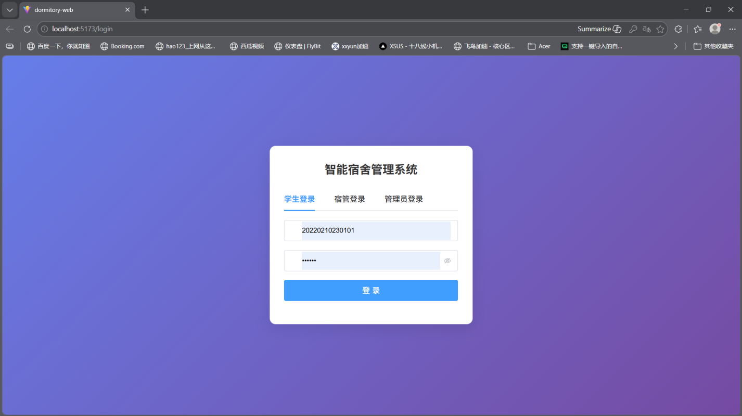
图5-1 登录图

5.1.2 在线报修
如图5-2
关键代码思路：
学生可在线提交报修申请，包括选择报修类型、填写故障描述、上传现场照片（最多3张）。报修单提交后进入待处理状态，宿管员接单后状态变更为已接单，维修开始后变更为维修中，维修完成后变更为已完成。学生在维修完成后可对服务进行满意度评价。
技术难点：
文件上传是主要技术难点，需要限制文件类型和大小，防止恶意上传大文件。报修单的状态流转需要严格控制，确保只有特定角色在特定状态下才能执行相应操作。
如何实现：
①报修状态采用状态机模式管理，通过常量定义各状态。
②学生提交报修时，系统自动生成报修编号并设置初始状态为"待处理"。
详细请见附录一在线报修。
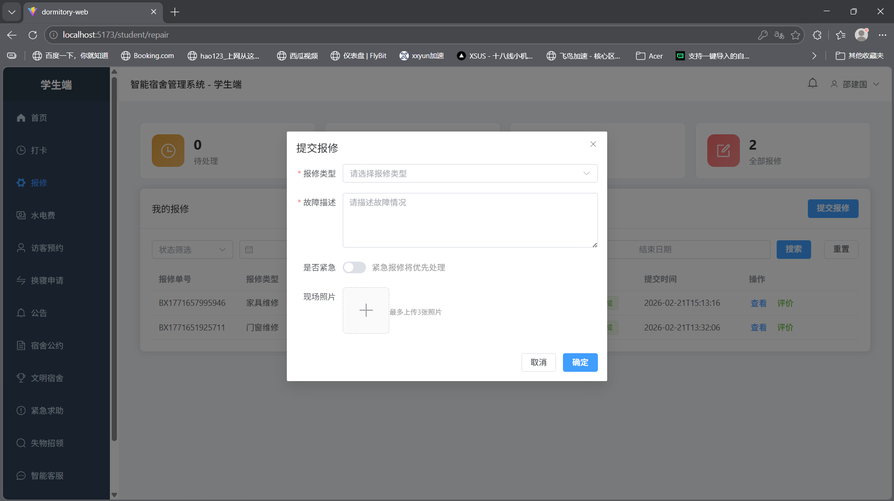
图5-2 报修提交图

5.1.3 换寝申请
如图5-3
关键代码思路：
学生可提交换寝申请，选择目标宿舍和床位，填写换寝原因。申请提交后进入待审批状态，由宿管员进行审批。审批通过后系统自动更新床位状态和学生住宿信息，审批拒绝则保持原状态。
技术难点：
目标床位必须是空闲状态，需要在提交申请时进行校验。换寝涉及bed表、room表和student表的数据更新，需要保证事务一致性。
如何实现：
换寝申请的核心在于审批通过后的多表联动更新。系统需要同时完成：释放原床位、占用新床位、更新宿舍人数、更新学生住宿信息。
①学生提交换寝申请时，自动记录当前宿舍和床位。
②宿管审批通过后，系统自动完成床位和学生信息的联动更新。
详细请见附录一换寝申请。
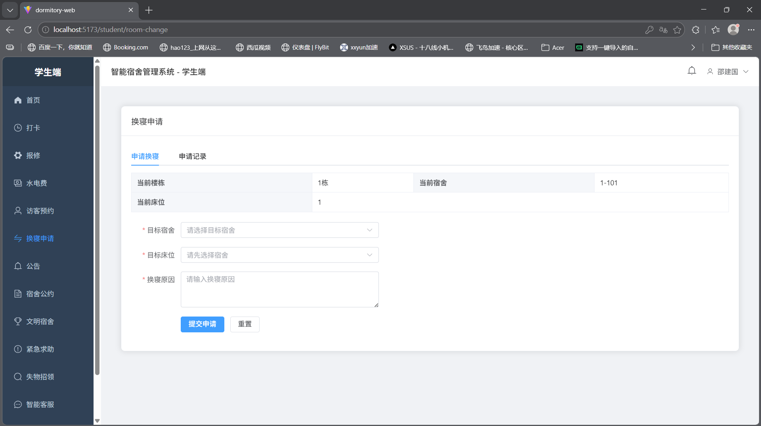
图5-3 换寝申请图

5.1.4 智能客服
如图5-4所示
关键代码思路：
系统提供智能客服和人工客服两种模式。智能客服对接DeepSeek AI接口进行智能问答，人工客服可转接至管理员处理。系统通过会话管理支持多轮对话，存储完整的聊天记录。
技术难点：
AI接口调用需要处理网络异常和超时情况。会话状态需要准确管理，包括会话创建、消息收发、关闭等。
如何实现：
本系统的核心创新点在于集成了DeepSeek大语言模型实现智能问答。当用户选择智能客服模式时，系统将用户问题发送给DeepSeek API，获取AI回复后存储到消息表中。
①首先，创建会话时指定客服类型（1为智能客服，2为人工客服）
②发送消息时，如果是智能客服模式，系统自动调用AI接口获取回复
③DeepSeek AI调用是本功能的创新核心，使用Java内置的HttpClient发送请求
详细请见附录一智能客服。
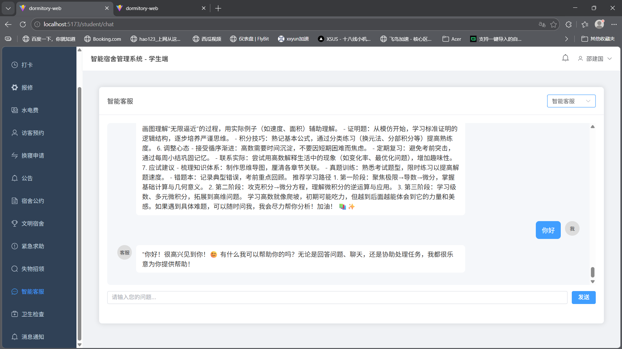
图5-4 智能客服图

5.2 宿管员核心功能实现

5.2.1 打卡管理
如图5-5、5-6、5-7
关键代码思路：
宿管员可查看负责楼栋所有学生的打卡记录，支持按日期筛选。可查看打卡统计数据，包括应打卡人数、已打卡人数、未打卡人数和打卡率。对学生的补卡申请进行审批操作，审批通过后系统自动补录打卡记录。
技术难点：
打卡率的实时统计需要高效查询。补卡审批通过后需要在打卡记录表中补录，同时更新补卡申请表的审批状态。
如何实现：
①学生每日打卡时，系统自动判断是否迟到（23：00后为迟到）。
②宿管审批补卡申请时，自动补录打卡记录。
详细请见附录一打卡管理。
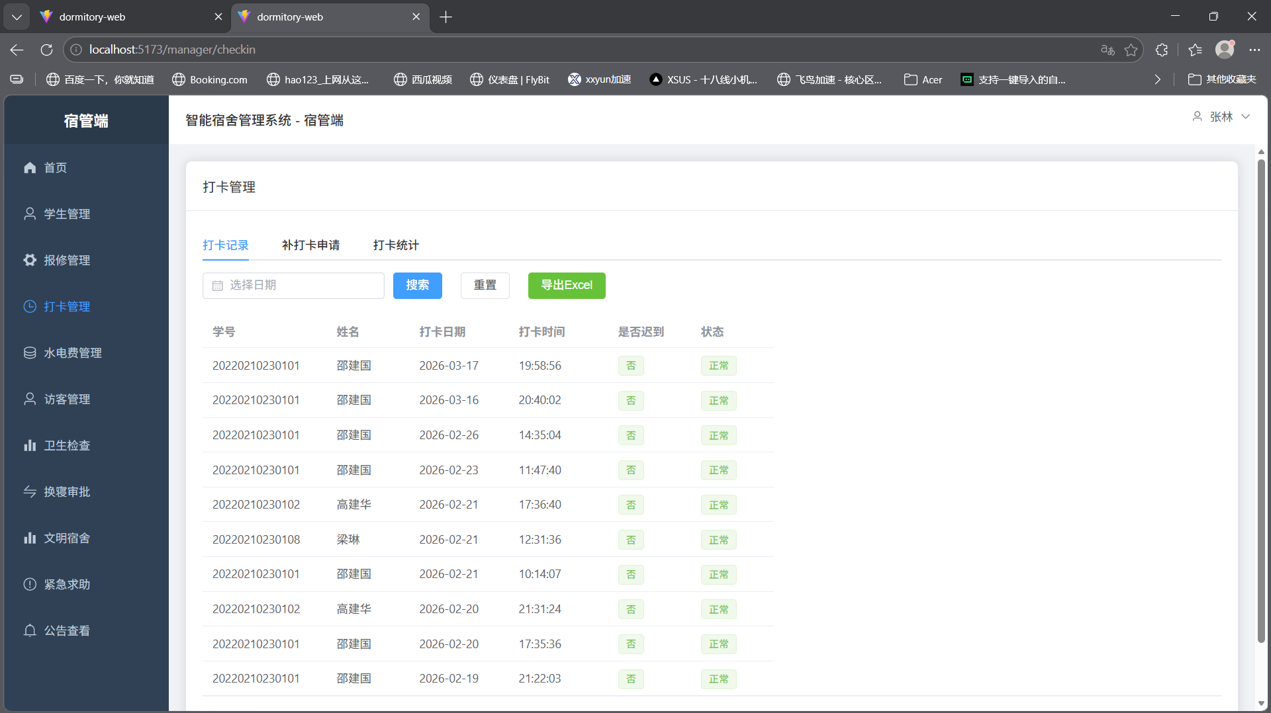
图5-5 打卡管理图
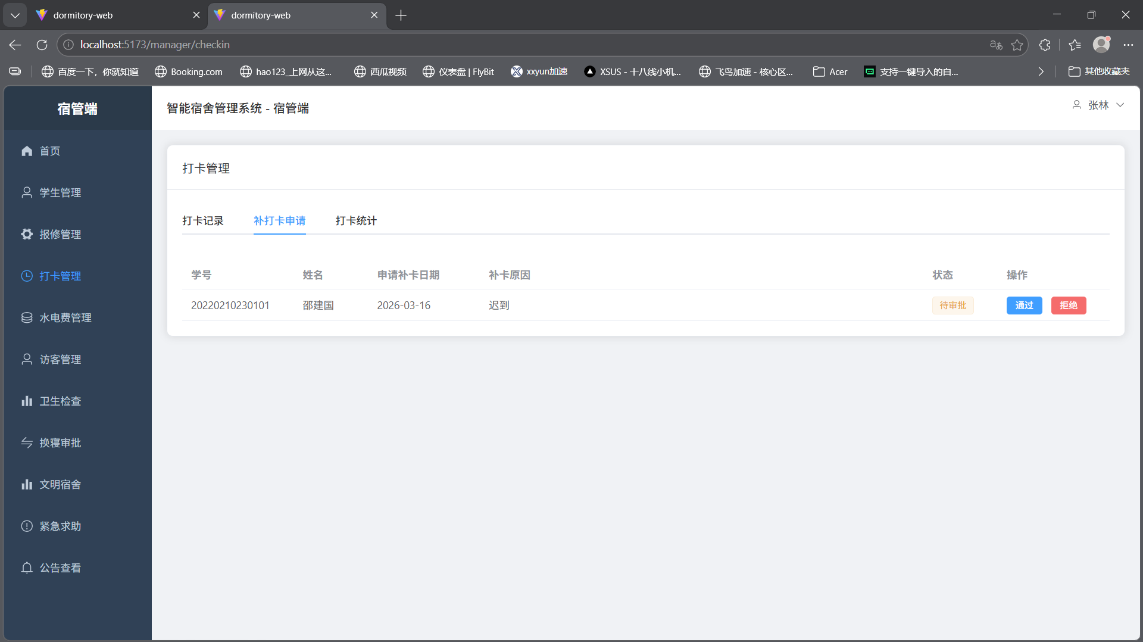
图5-6 补打卡申请图
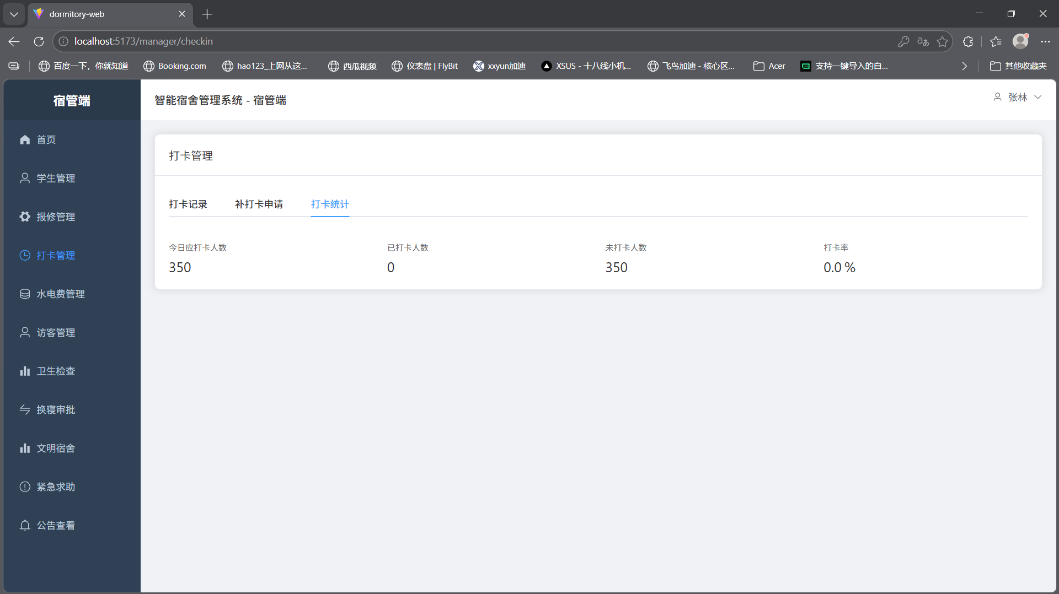
图5-7 打卡统计图

5.2.2 水电费管理
如图5-8、5-9、5-10
关键代码思路：
宿管员对负责楼栋的水电费账单进行管理，包括新增账单、编辑账单、删除账单、批量导入等操作。可查看欠费名单，统计用水用电总量和缴费情况。系统支持按宿舍和月份筛选账单。管理员可在后台配置不同类型宿舍（4人间、6人间等）的水电费单价和用量限额。
技术难点：
水电费计算需要根据宿舍类型读取对应的单价。批量导入时需要校验数据格式和逻辑正确性。欠费通知需要及时推送给学生。
如何实现：
①系统通过utility_threshold表存储不同宿舍类型的水电费配置，包括单价和限额。新增账单时，系统根据宿舍类型自动读取对应的单价进行计算，并检查是否超限。
②管理员可以在后台管理不同宿舍类型的水电费配置。
③水电超限自动预警。当用水或用电超过该类型宿舍的限额时，系统自动创建预警记录并通知学生。
详细请见附录一水电费管理。
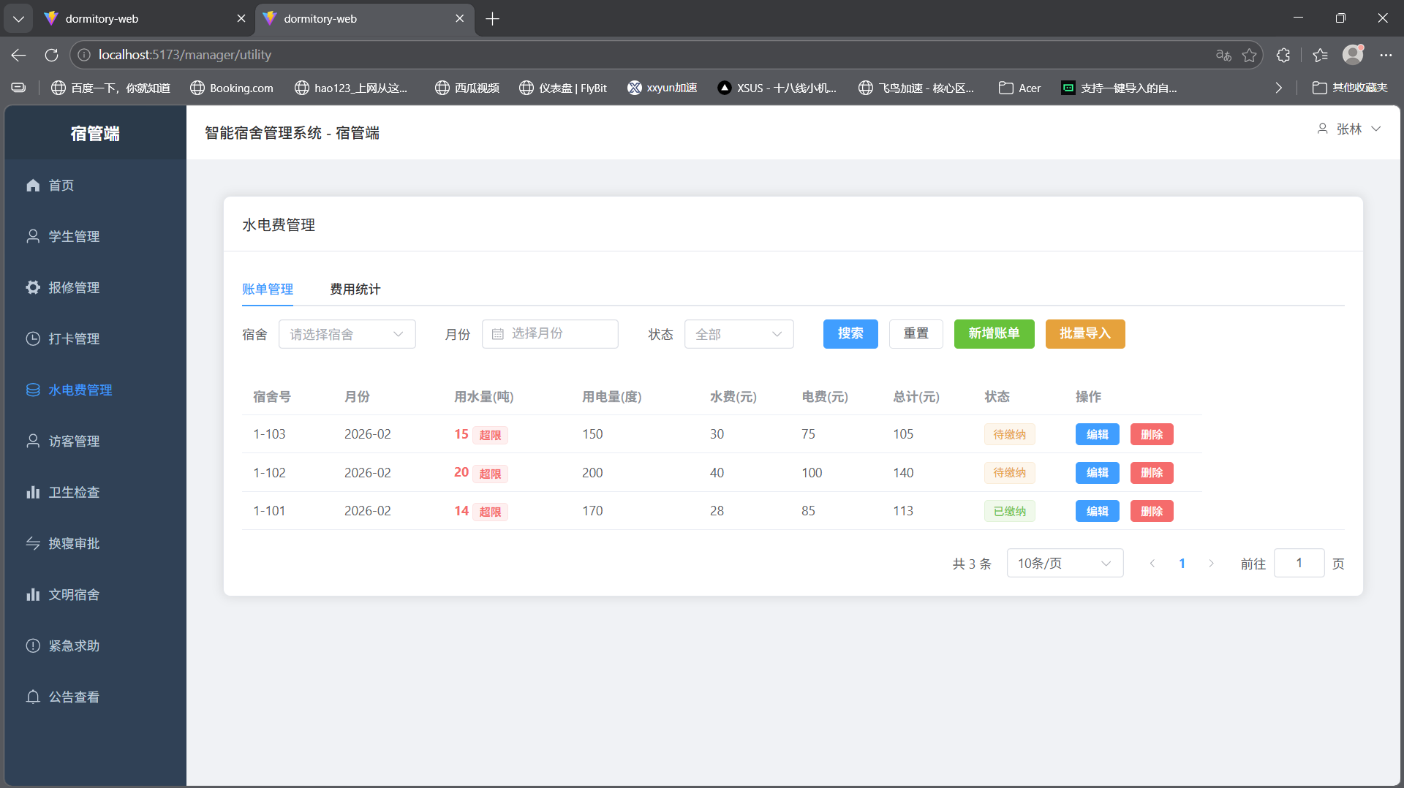
图5-8 水电费账单图
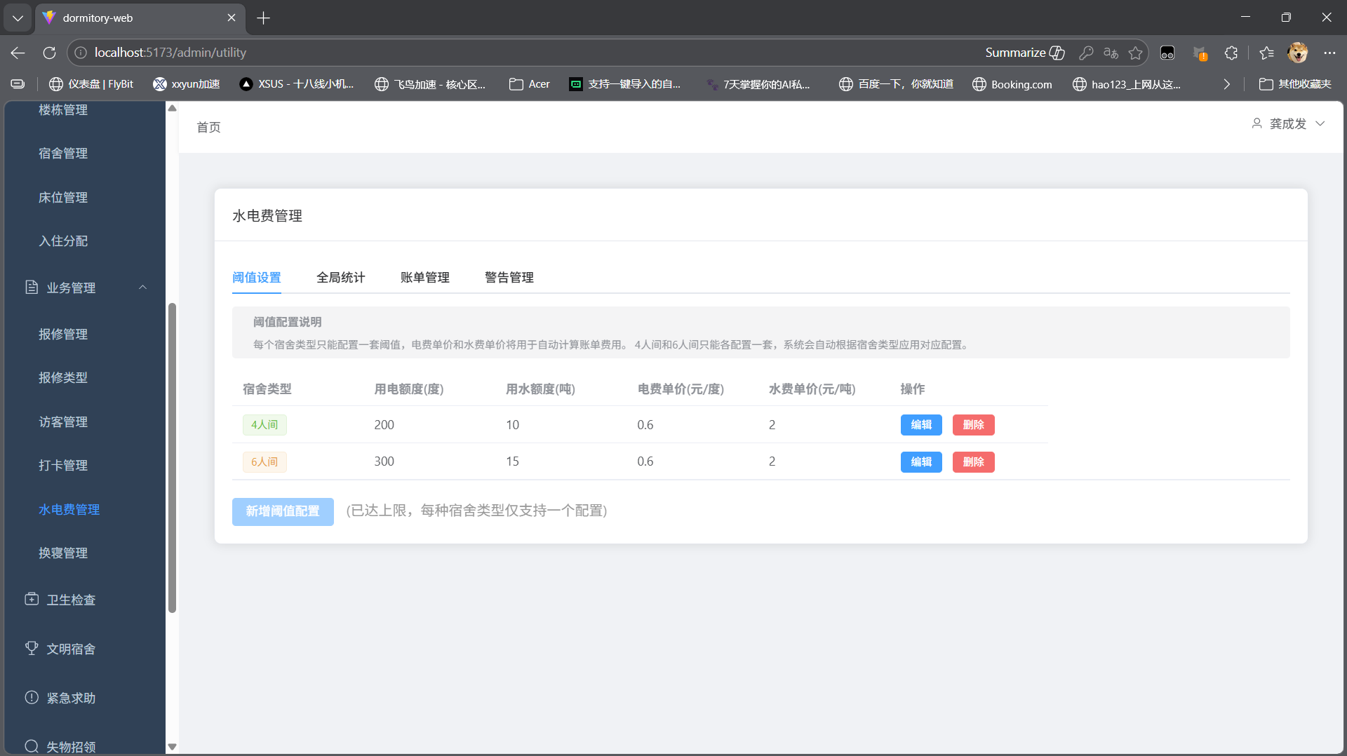
图5-9 阈值设置图
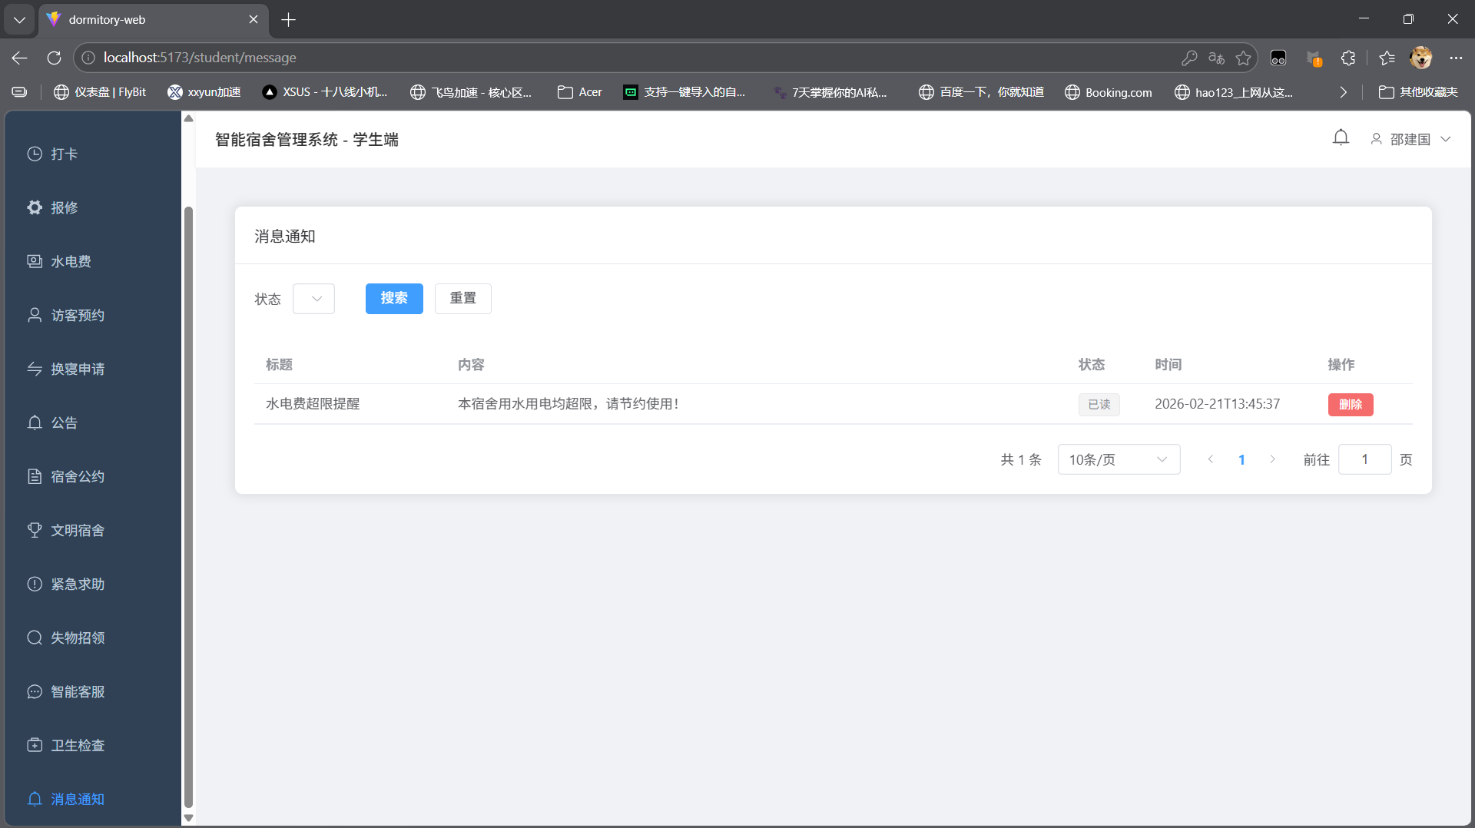
图5-10 自动预警图

5.2.3 文明宿舍
如图5-11、5-12
关键代码思路：
系统根据卫生检查得分自动计算各宿舍的文明宿舍得分和排名。宿管员可查看本楼栋宿舍的得分排名，前三名进行特殊标识展示。系统支持按年份和月份查询历史排名数据。
技术难点：
得分计算需要定义合理的公式，综合考虑卫生检查得分。排名计算需要按楼栋和时间进行分组排序。
如何实现：
系统根据卫生检查记录自动计算各宿舍的平均得分，并按得分降序排名。
详细请见附录一文明宿舍。
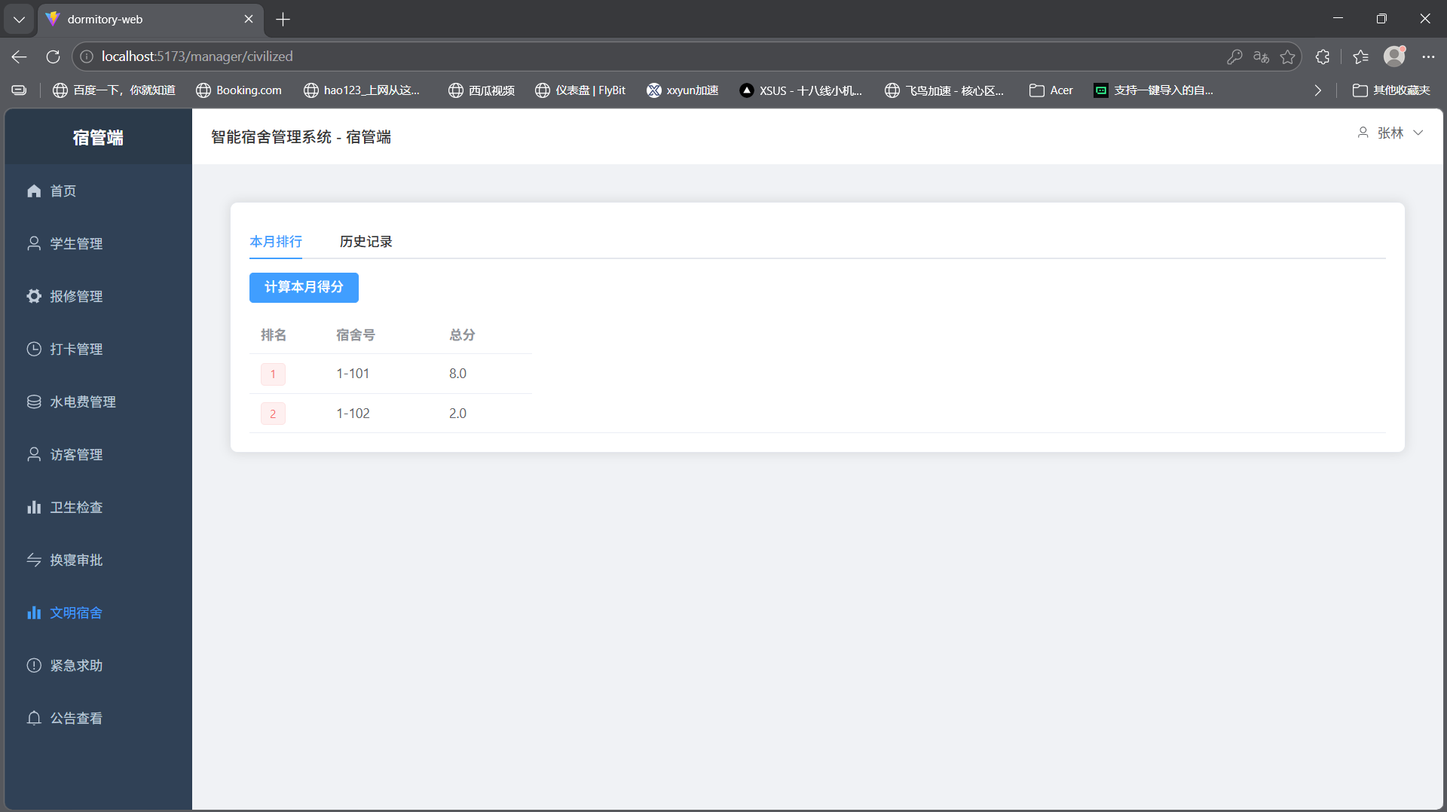
图5-11 文明宿舍排行图
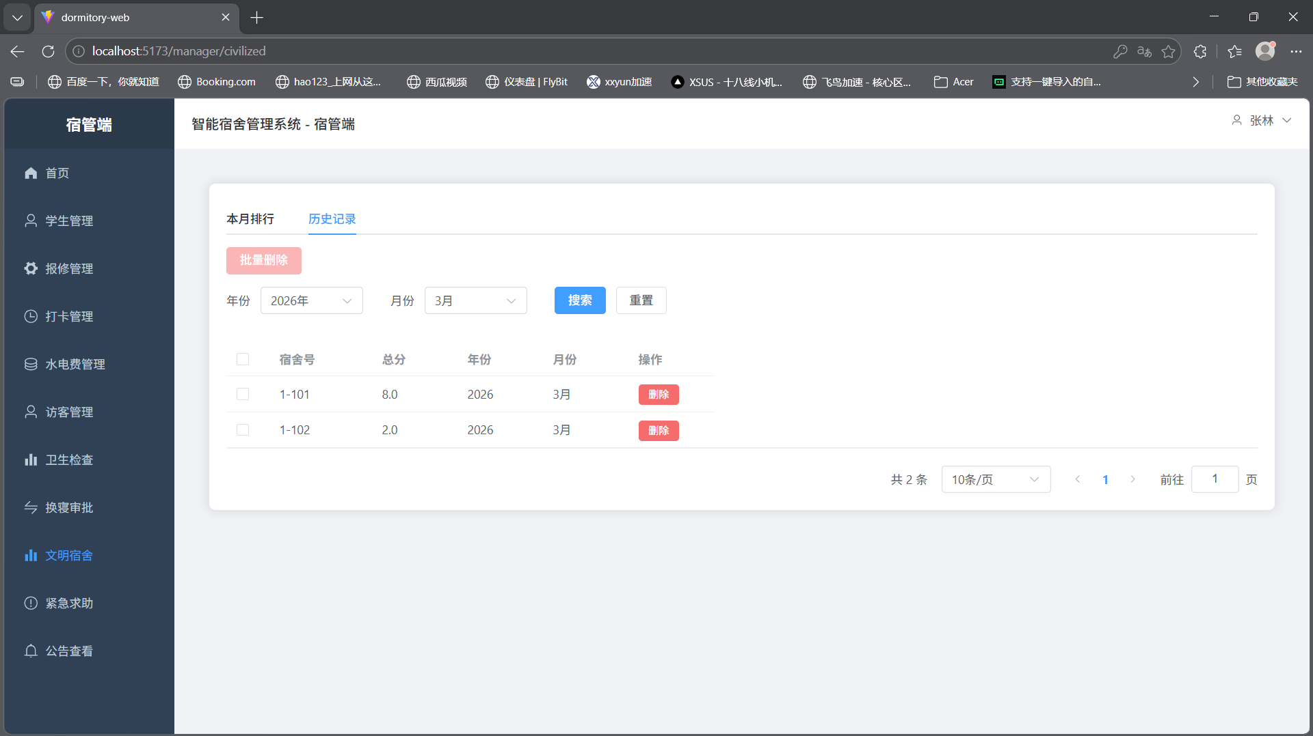
图5-12 历史记录图

5.3 管理员核心功能实现

5.3.1 用户管理
如图5-13、5-14、5-15
关键代码思路：
系统管理员可对三类用户进行统一管理，包括学生、宿管员、维修人员。学生信息存储在student表中；宿管员信息存储在dormitory_manager表中；维修人员信息存储在maintenance_person表中。管理员可对三类用户进行新增、编辑、删除、启用禁用等操作。
技术难点：
删除用户时要考虑业务数据的关联处理。维修人员禁用时需要处理已分配未完成的报修单。三类用户的权限控制需要严格隔离。
如何实现：
系统为三类用户分别提供完整的CRUD接口，管理员可以通过不同Controller实现对各类用户的增删改查操作。
①学生管理接口（StudentController）
②宿管员管理接口（ManagerController）
详细请见附录一用户管理。
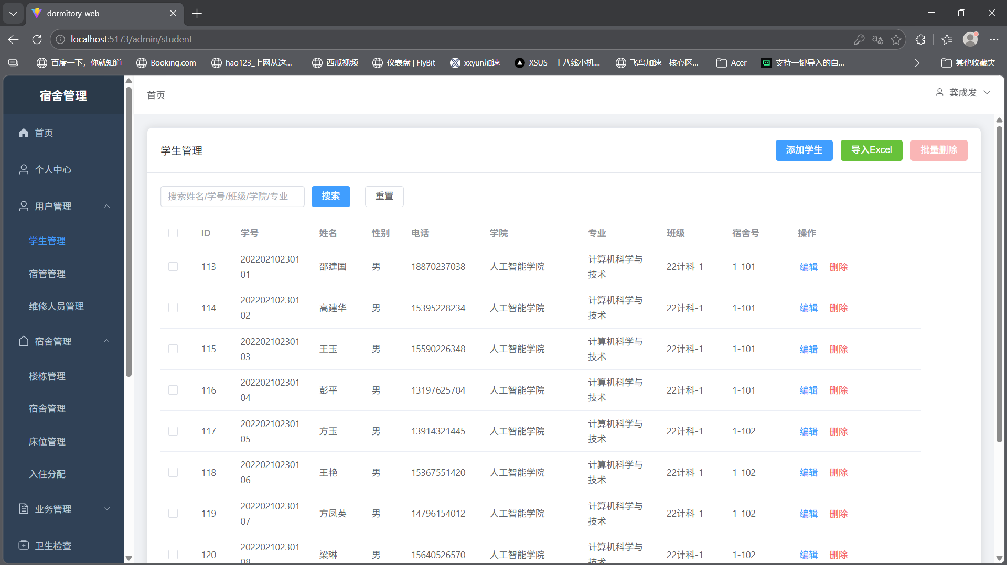
图5-13 学生管理图

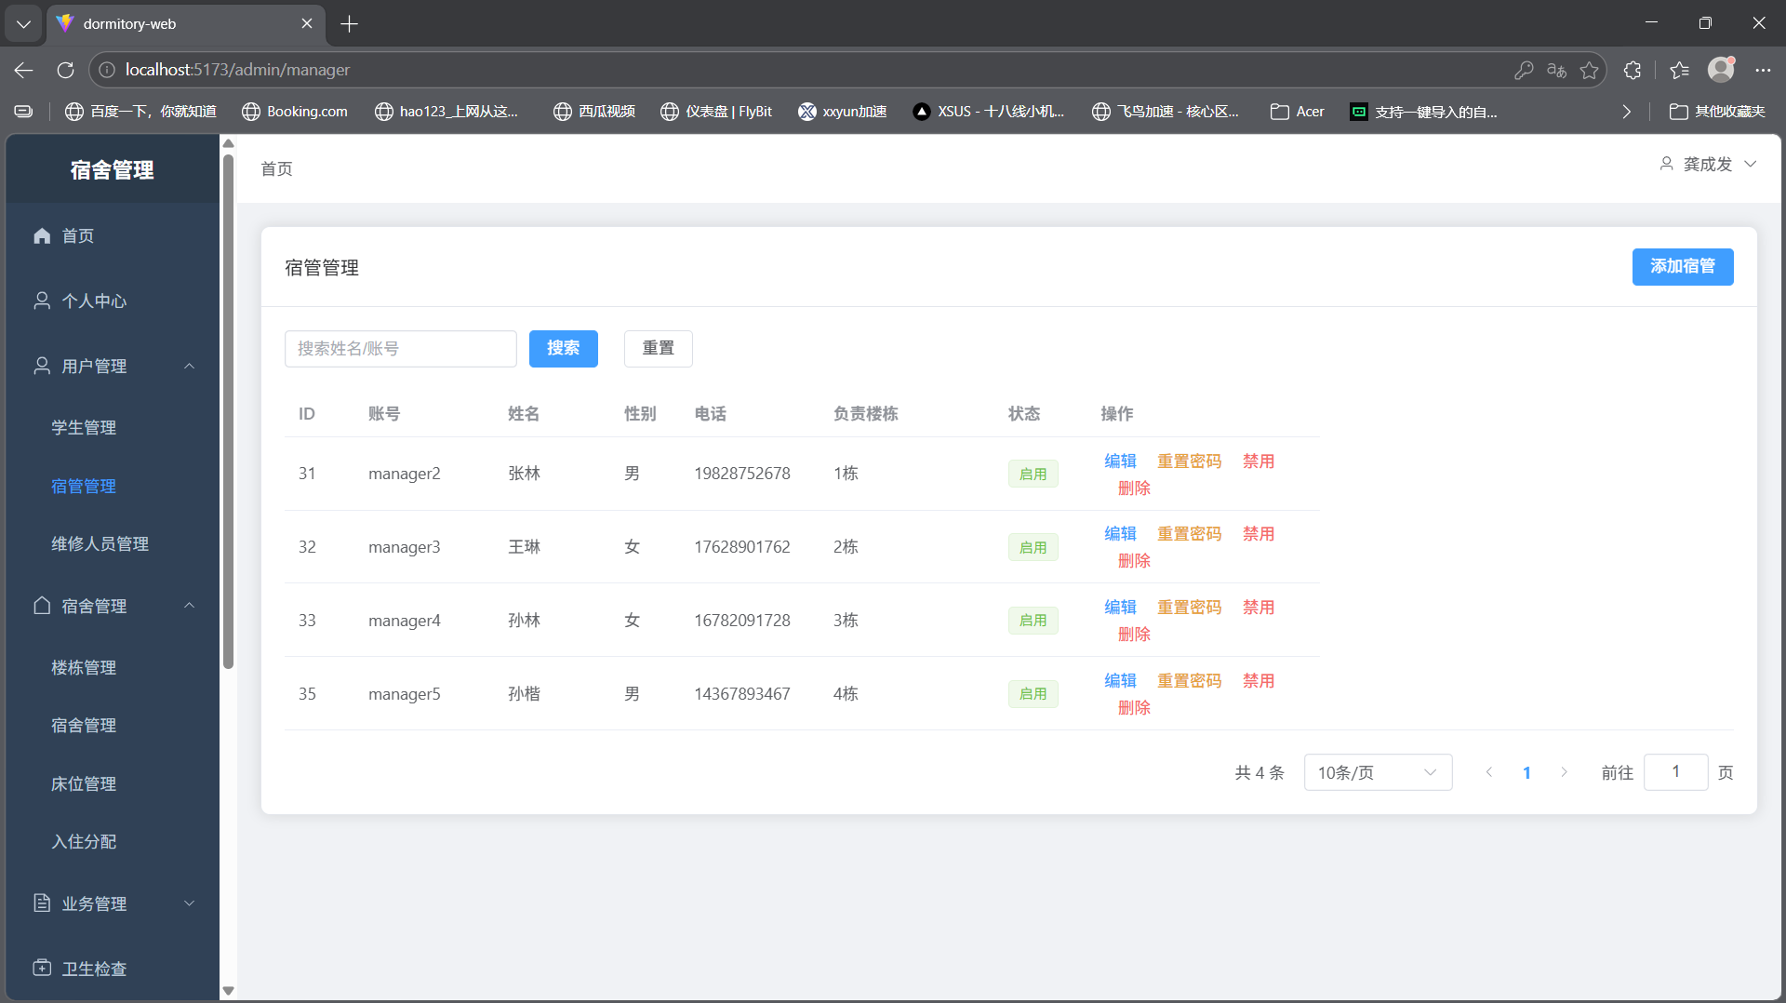
图5-14 宿管管理图
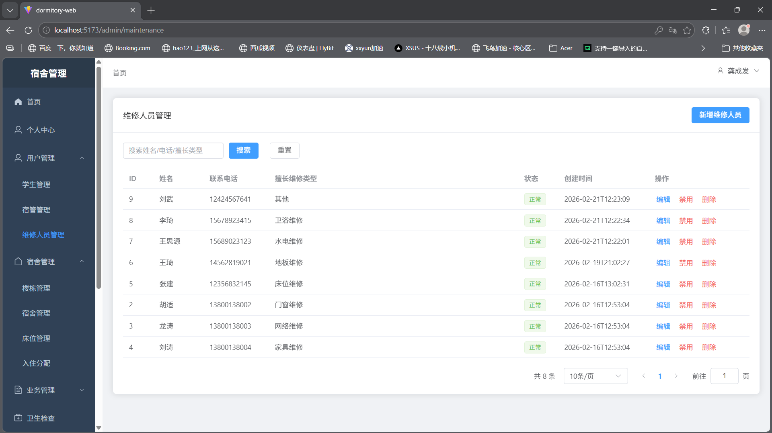
图5-15 维修人员管理图

5.3.2 数据统计与导入导出
如图5-16、5-17、5-18
关键代码思路：
管理员可查看各类业务统计数据，系统支持将数据导出为Excel文件，方便离线分析和存档，也可导入Excel文件。
技术难点：
复杂统计查询的SQL优化是大数据量场景下的主要挑战。Excel导出需要处理大数据量，防止内存溢出。
如何实现：
①数据统计功能通过StatisticsController实现，统计各类业务数据并返回给前端展示。系统统计内容主要包括：学生总数、楼栋数、宿舍数、入住率、各楼栋入住情况、报修类型分布等。
②使用Apache POI实现Excel导出功能。
③Excel批量导入功能支持从文件读取数据并批量插入数据库。
详细请见附录一数据统计与导入导出。
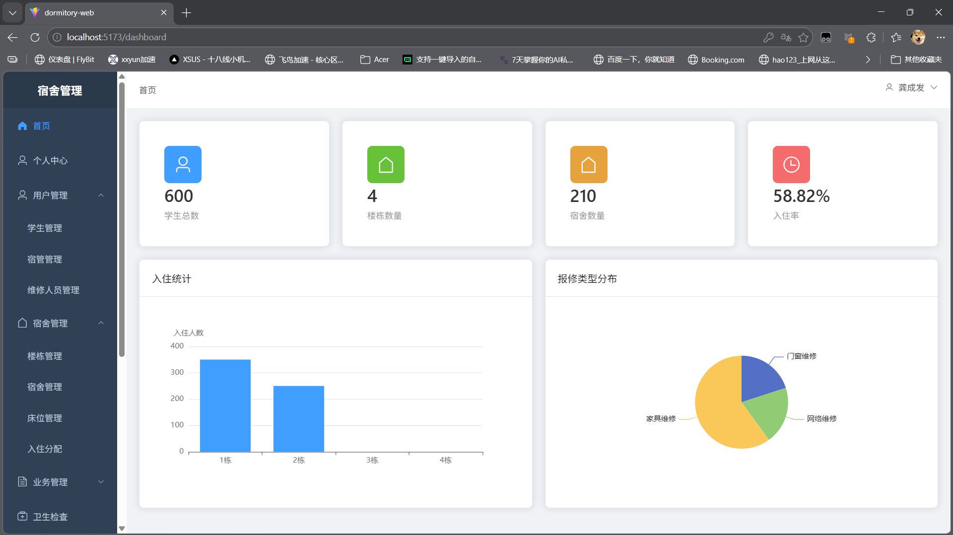
图5-16 数据统计图
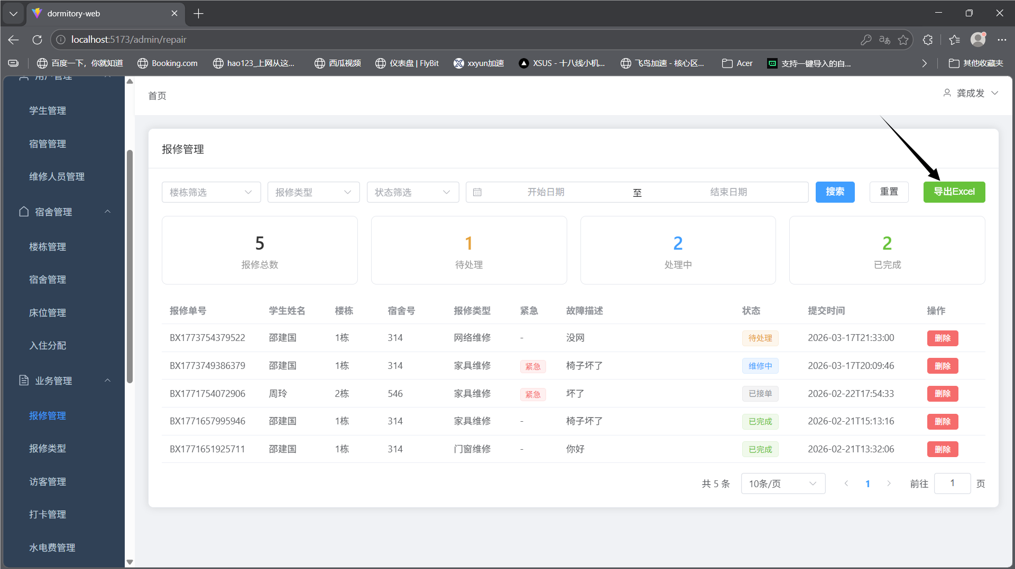
图5-17 报修管理导出图

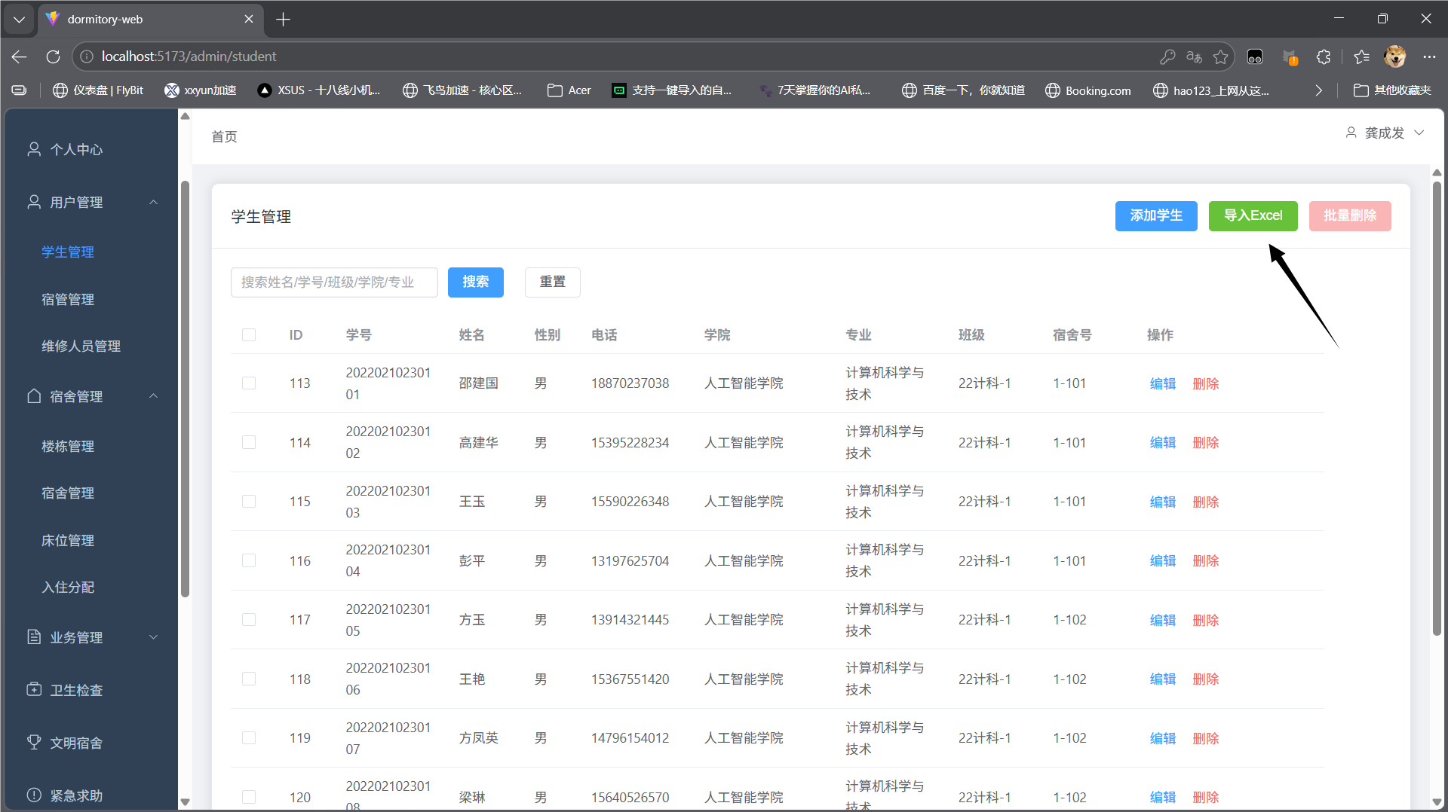
图5-18 学生管理导入图

6 系统测试

6.1 测试环境
合适的测试环境是保障系统稳定运行和准确测试的基础，良好的测试环境能模拟真实场景，精准地检测系统性能与功能，为优化和完善基于Spring Boot的智能宿舍管理系统设计与实现提供有力支撑。本课题的测试环境如表6-1所示。
表6-1 测试环境信息表
分类 | 名称 | 版本
操作系统 | Windows | 11
数据库 | MySQL | 8.0
浏览器 | Edge | 144.0.3719.92
后端技术栈 | Spring Boot | 3.2.0
 | MyBatis-Plus | 3.5.5
 | JDK | 17
前端技术栈 | Vue3 | 3.5.25
 | Vue Router | 4.6.4
 | Element Plus | 2.0.43
 | Vite | 6.0.0
构建工具 | Maven | 3.8.8
 | npm | 11.8.0

6.2 测试方法
在本课题中，科学有效的测试方法是确保系统准确性与可靠性的关键，通过全面的测试，可以验证各个功能模块的有效性，及时发现并解决潜在问题，为学生提供高质量的基于Java的智能宿舍管理系统服务。以下是本课题各方面所运用的的测试方法：

6.2.1 功能测试
采用黑盒测试方法，不关注系统内部实现逻辑，仅针对各角色的功能需求设计测试用例，验证系统功能是否符合需求规格。例如，测试学生用户的在线报修功能，模拟学生提交报修申请、上传照片、跟踪进度等操作，检查系统是否能正确接收数据、处理请求并反馈结果；实测发现，系统各模块功能正常实现，无功能缺失或错误。以下表6-2为功能测试测试用例，从其中选取3个功能点截图，图6-1为报修功能测试图，图6-2、6-3为客服功能测试图，图6-4、6-5、6-6为换寝功能测试图。
表6-2 测试用例表
测试用例 | 测试步骤 | 预期结果 | 结论
在线报修功能测试 | 1.学生登录系统，进入在线报修模块；2.选择报修类型为“家具维修”；3.输入故障描述“洗衣机坏了”；4.上传现场照片；5.点击提交按钮 | 报修申请提交成功，报修状态显示为“待处理” | 通过
宿管访客审批测试 | 1.宿管登录系统，进入访客审批模块；2.查看学生提交的访客预约申请；3.审核申请信息无误后，点击“通过”按钮 | 审批成功，系统自动向学生和访客发送通知，申请状态更新为 “已通过” | 通过
管理员用户权限管理测试 | 1.管理员登录系统，进入用户权限管理模块；2.选择一名宿管将其禁用；3.用该宿管账号登录系统 | 该宿管账号无法登录 | 通过
客服聊天功能测试 | 1.学生登录系统，点击智能客服；2.选择智能客服或人工客服；3.人工客服输入内容：你好，智能客服输入：你是什么模型 | 智能客服下收到ai回复，人工客服收到管理员回复 | 通过
换寝审批功能测试 | 1.学生登录进入换寝申请模块；2.选择目标宿舍和床位；3.填写换寝原因；4.提交申请 | 申请提交成功，宿管可以通过申请，学生端宿舍、床位自动更换 | 通过
水电费管理功能测试 | 1.宿管登录；2.进入水电费管理；3.新增账单（输入用水用电量）；4.查看费用计算 | 费用自动计算（按照管理员设定计算），账单保存成功 | 通过
文明宿舍评分功能测试 | 1.宿管或管理员登录；2.进入文明宿舍模块；3.点击计算得分 | 系统根据卫生检查记录自动计算得分并排名 | 通过
数据导出功能测试 | 1.管理员登录；2.进入数据统计导出模块；3.点击导出学生信息Excel | Excel文件下载成功，包含学生完整信息 | 通过
数据导入功能测试 | 1.管理员登录；2.准备Excel文件；3.点击导入学生信息 | 学生信息批量导入成功 | 通过

报修功能测试：如图6-1，选择家具维修，上传照片提交报修，查看报修状态
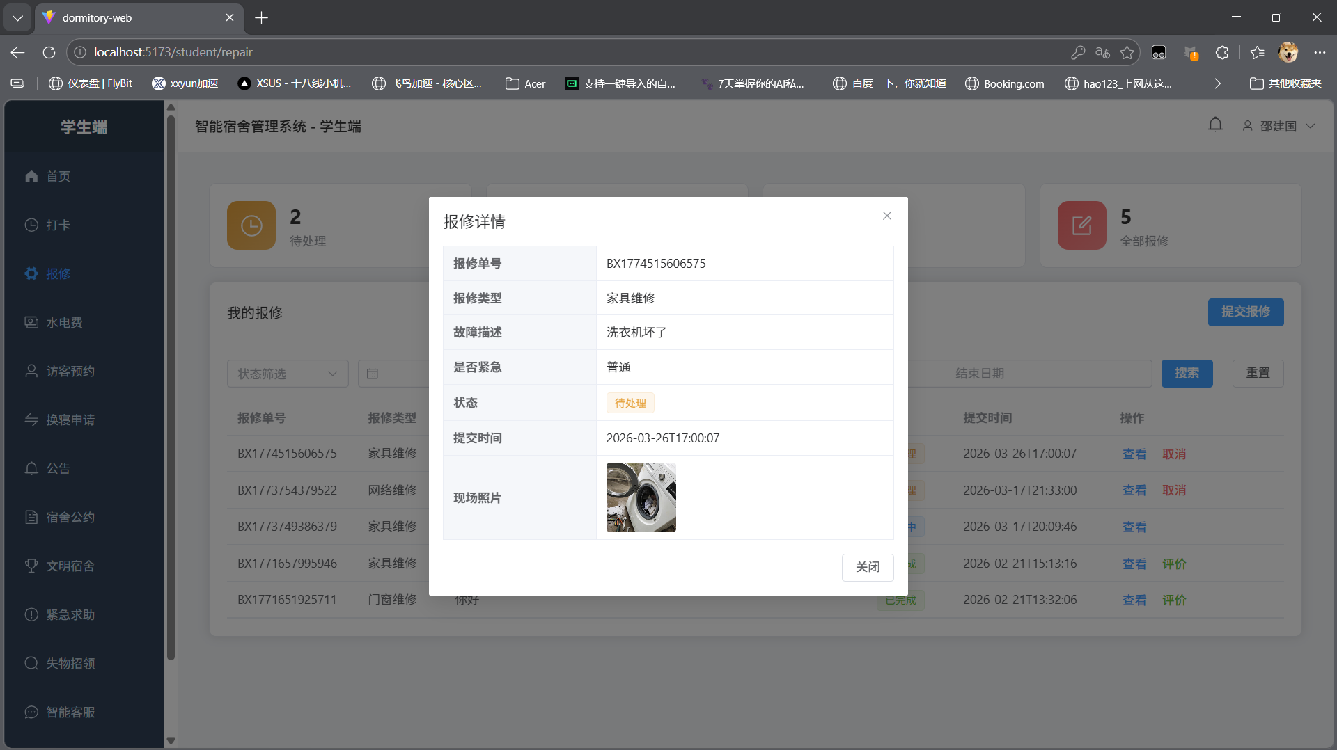
图6-1 报修状态图

客服功能测试：如图6-2、6-3人工客服输入“你好”，智能客服输入“你是什么模型”，管理员端可以进行聊天，智能客服也能得到相应回复。
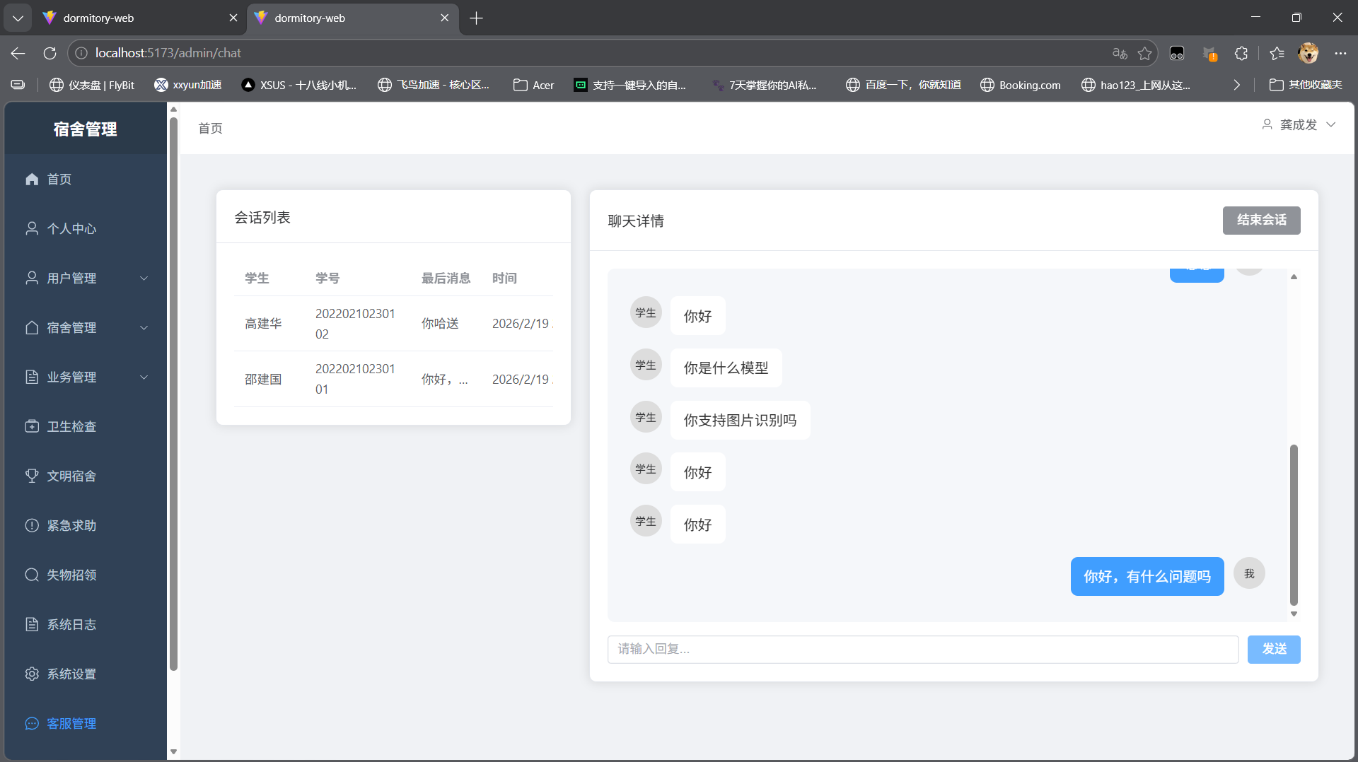
图6-2 管理员端客服回复图
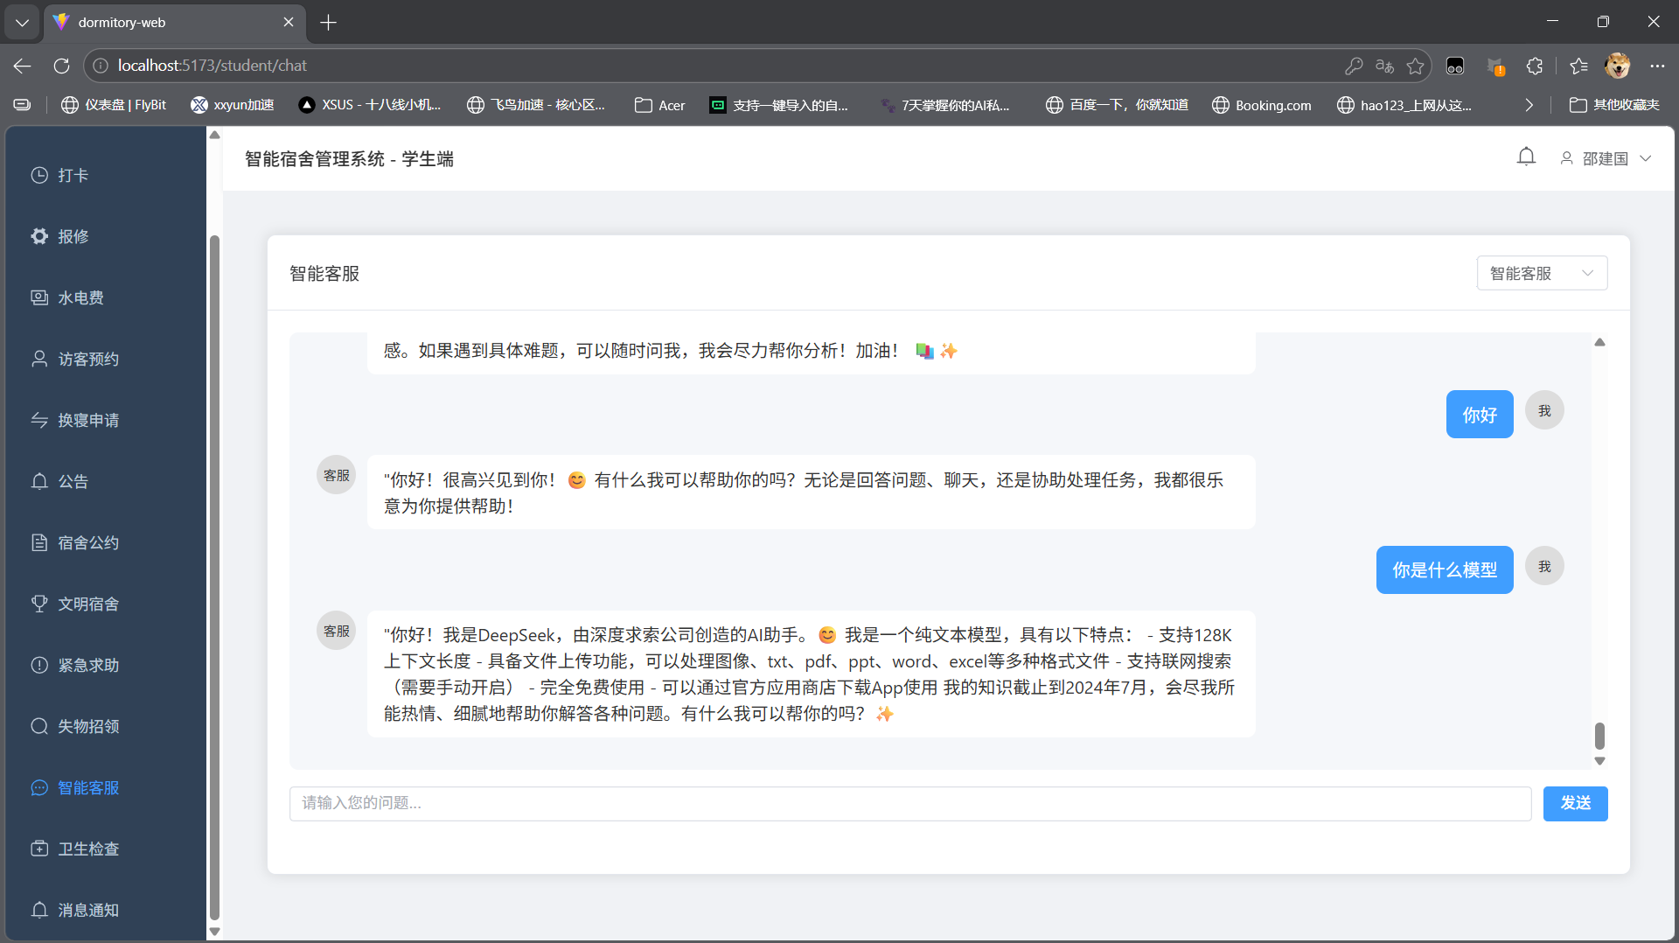
图6-3 智能客服回复图

换寝功能测试：如图6-4、6-5、6-6，选择目标宿舍1-609，3号床位，填写原因，提交申请过后宿管可通过审批，审批通过后学生端宿舍和床位自动调换。
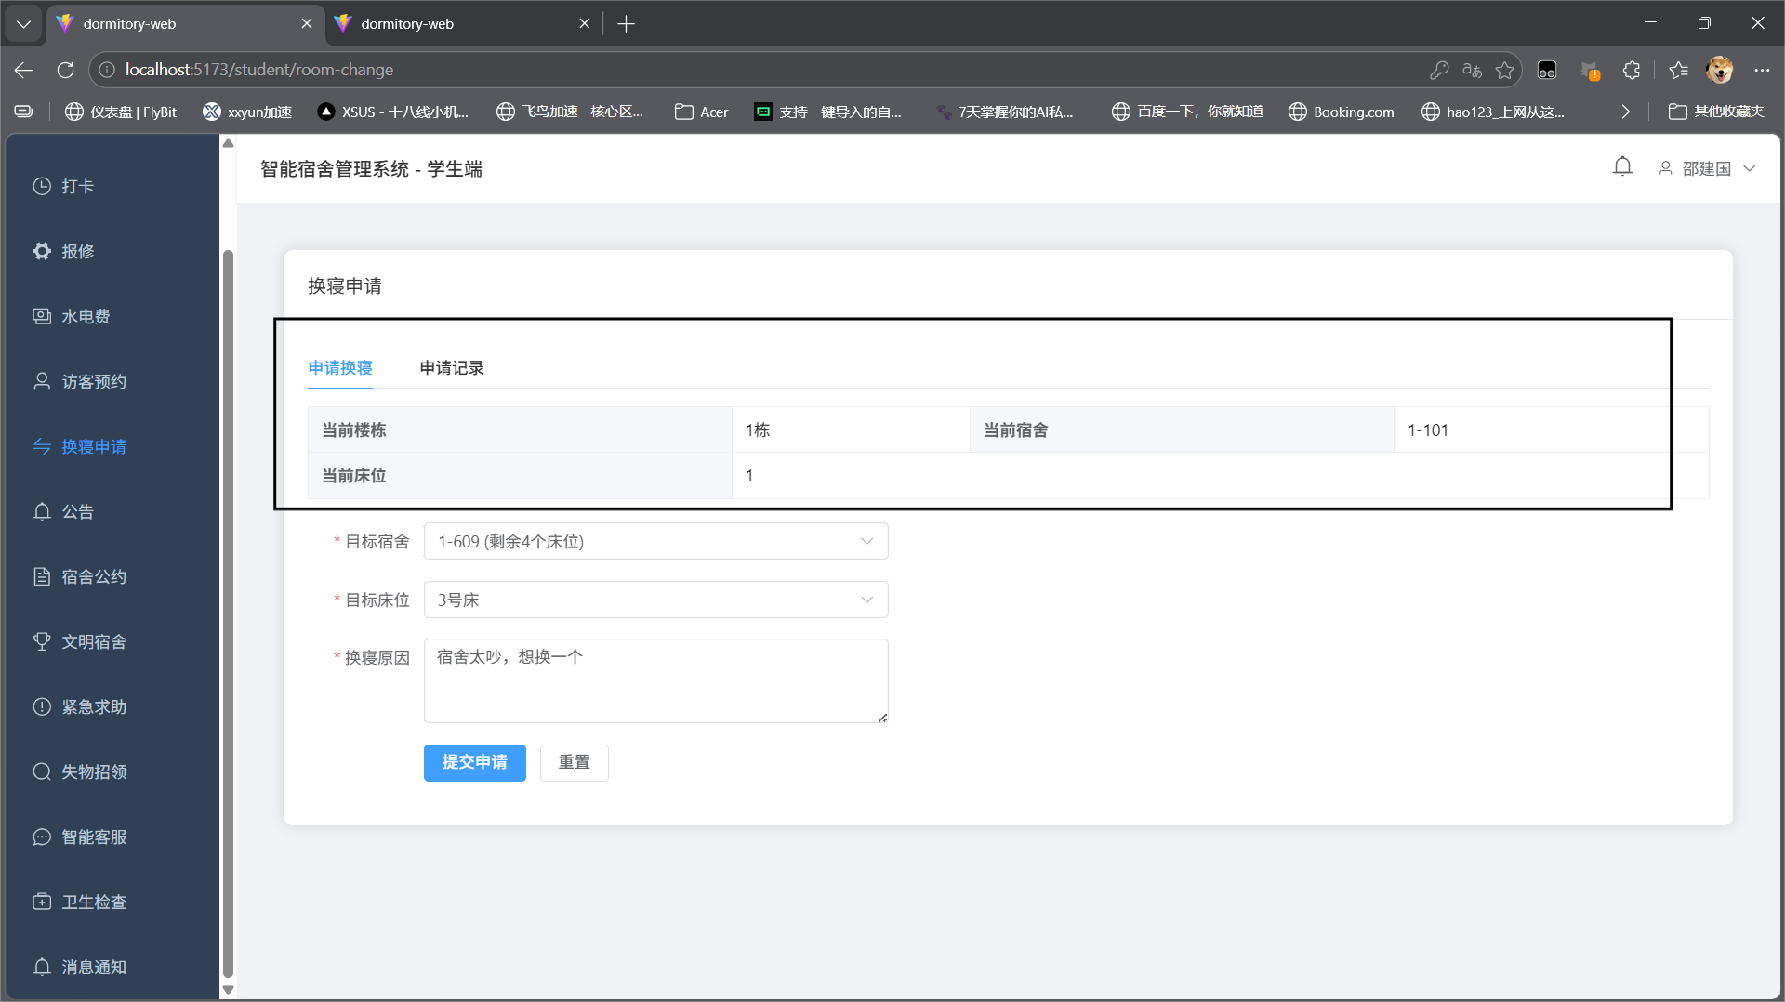
图6-4 换寝申请图

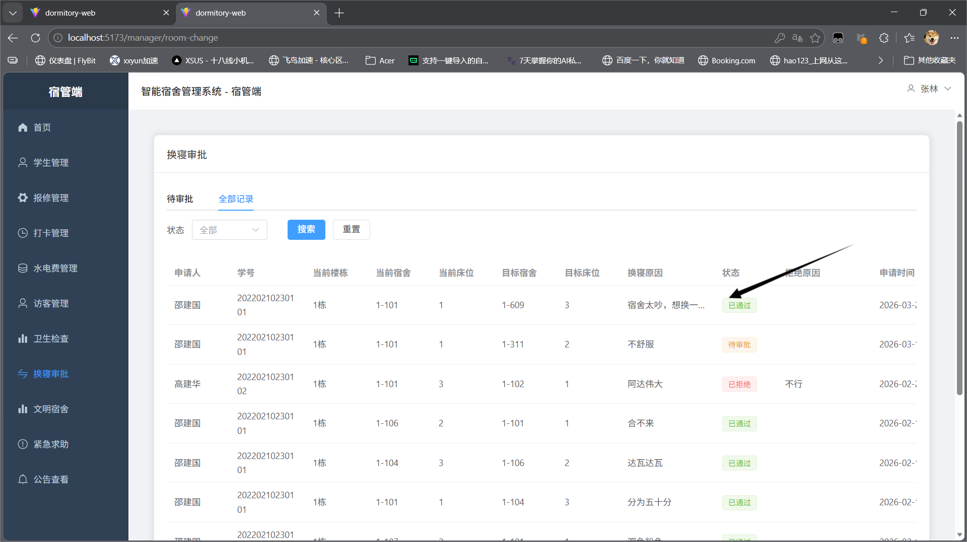
图6-5 审批通过图

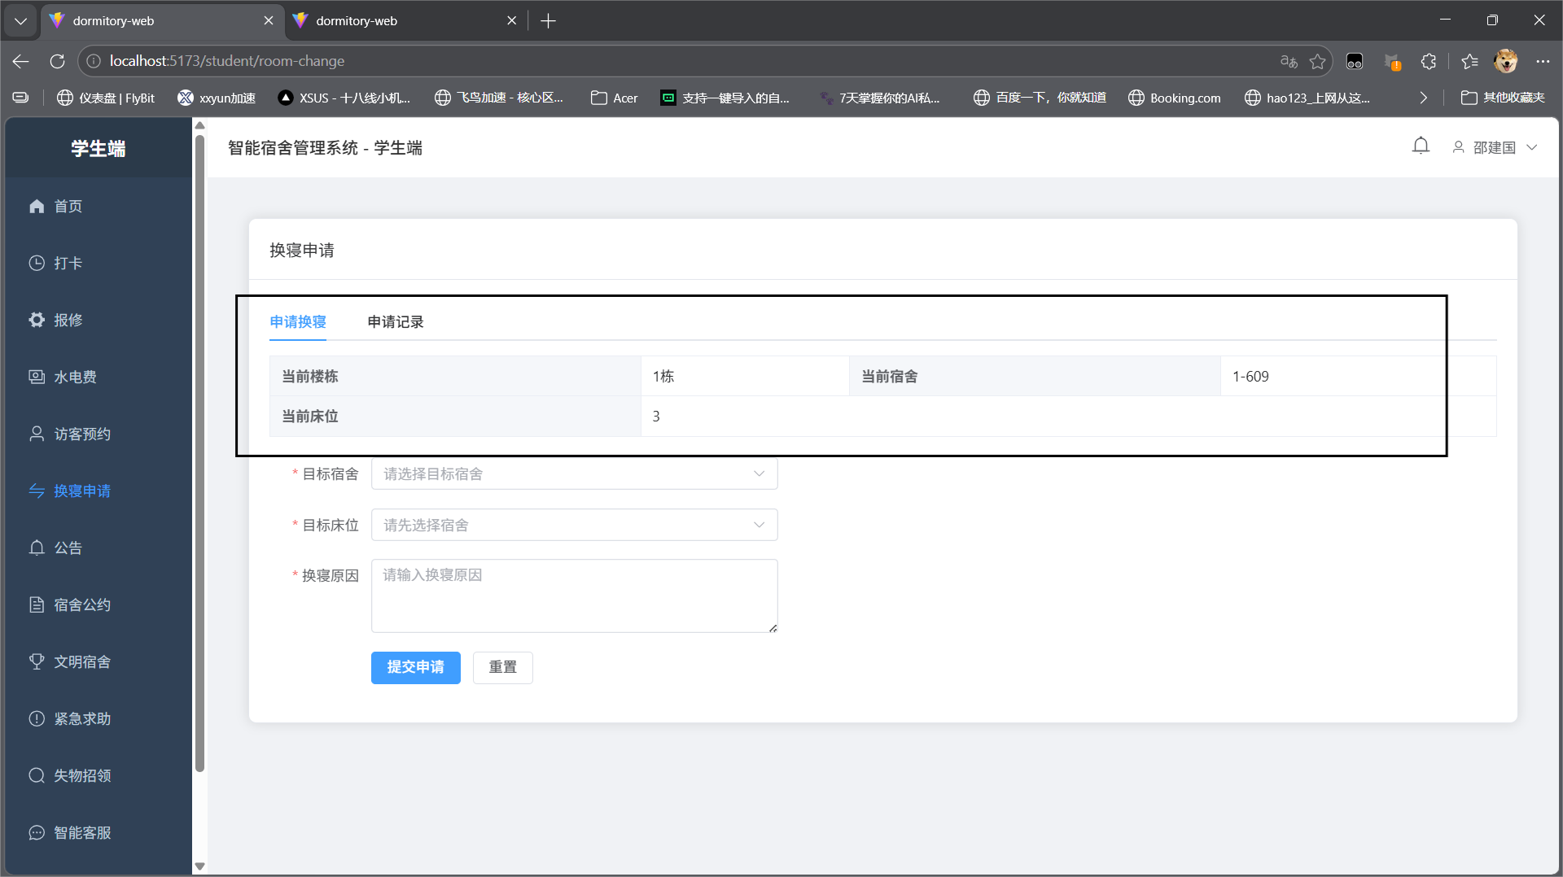
图6-6 换寝成功图

6.2.2 性能测试
采用负载测试与压力测试相结合的方法，检测系统在不同用户并发量下的性能表现。使用性能测试工具模拟多用户同时登录系统、进行查询、提交数据等操作，记录系统的响应时间、吞吐量、资源利用率等指标。例如，模拟1000名学生同时使用系统，测试系统的响应速度是否在合理范围内；逐步增加并发用户数，测试系统的最大承载能力。

登录并发测试：用JMeter工具对系统登录接口/api/auth/login进行并发测试，使用300名不同学生账号密码进行循环测试，测试结果如表6-3，图6-7所示。
测试结果：系统在1000并发场景下，平均响应时间为105ms，成功率为100%，满足系统设计的性能指标要求。
表6-3 登录并发接口测试表
性能指标 | HTTP请求 | 总体
样本 | 1000 | 1000
平均值(ms) | 105 | 105
中位数(ms) | 103 | 103
90%百分位(ms) | 111 | 111
95%百分位(ms) | 123 | 123
99%百分位(ms) | 150 | 150
最小值(ms) | 88 | 88
最大值(ms) | 163 | 163
异常% | 0.00% | 0.00%
吞吐量(sec) | 99.0/sec | 99.0/sec
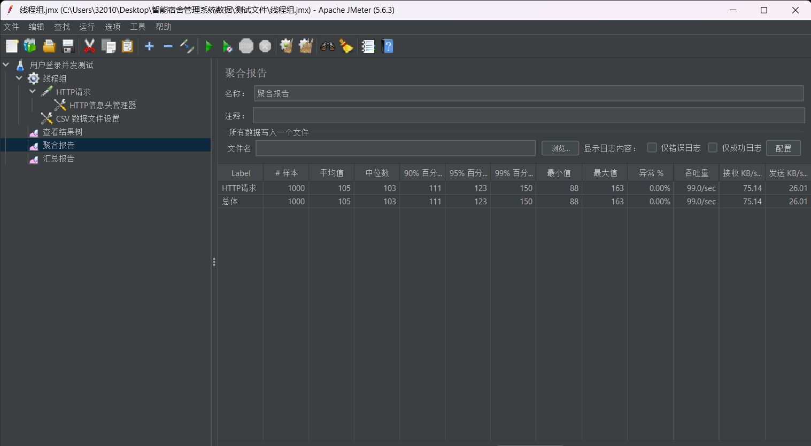
图6-7 登录接口测试图
查询并发测试：登录管理员账号并对管理员学生信息查询接口/api/student/list进行并发测试。结果如表6-4，图6-8
测试结果：500并发下表现优秀，接口平均响应均在12ms内，零错误，满足日常使用需求。1000并发下表现良好，平均响应在14ms内，只是99%分位明显上升，需要进一步优化缓存和索引。
表6-4 学生列表接口测试表
性能指标 | 500并发管理员登录 | 500并发学生列表查询 | 500并发总体 | 1000并发管理员登录 | 1000并发学生列表查询 | 1000并发总体
样本 | 500 | 500 | 1000 | 1000 | 1000 | 2000
平均值(ms) | 95 | 12 | 54 | 99 | 14 | 57
中位数(ms) | 95 | 12 | 32 | 97 | 12 | 83
90%百分位(ms) | 98 | 15 | 97 | 107 | 19 | 101
95%百分位(ms) | 99 | 16 | 98 | 118 | 31 | 107
99%百分位(ms) | 102 | 19 | 101 | 133 | 57 | 130
最小值(ms) | 91 | 9 | 9 | 91 | 9 | 9
最大值(ms) | 111 | 32 | 111 | 147 | 83 | 147
异常% | 0.00% | 0.00% | 0.00% | 0.00% | 0.00% | 0.00%
吞吐量(/sec) | 49.6 | 50.1 | 99.1 | 66.3 | 66.7 | 132.5
接收KB/s | 36.62 | 172.78 | 207.67 | 48.93 | 230.11 | 277.57
发送KB/s | 12.74 | 19.36 | 31.89 | 17.02 | 25.78 | 42.63

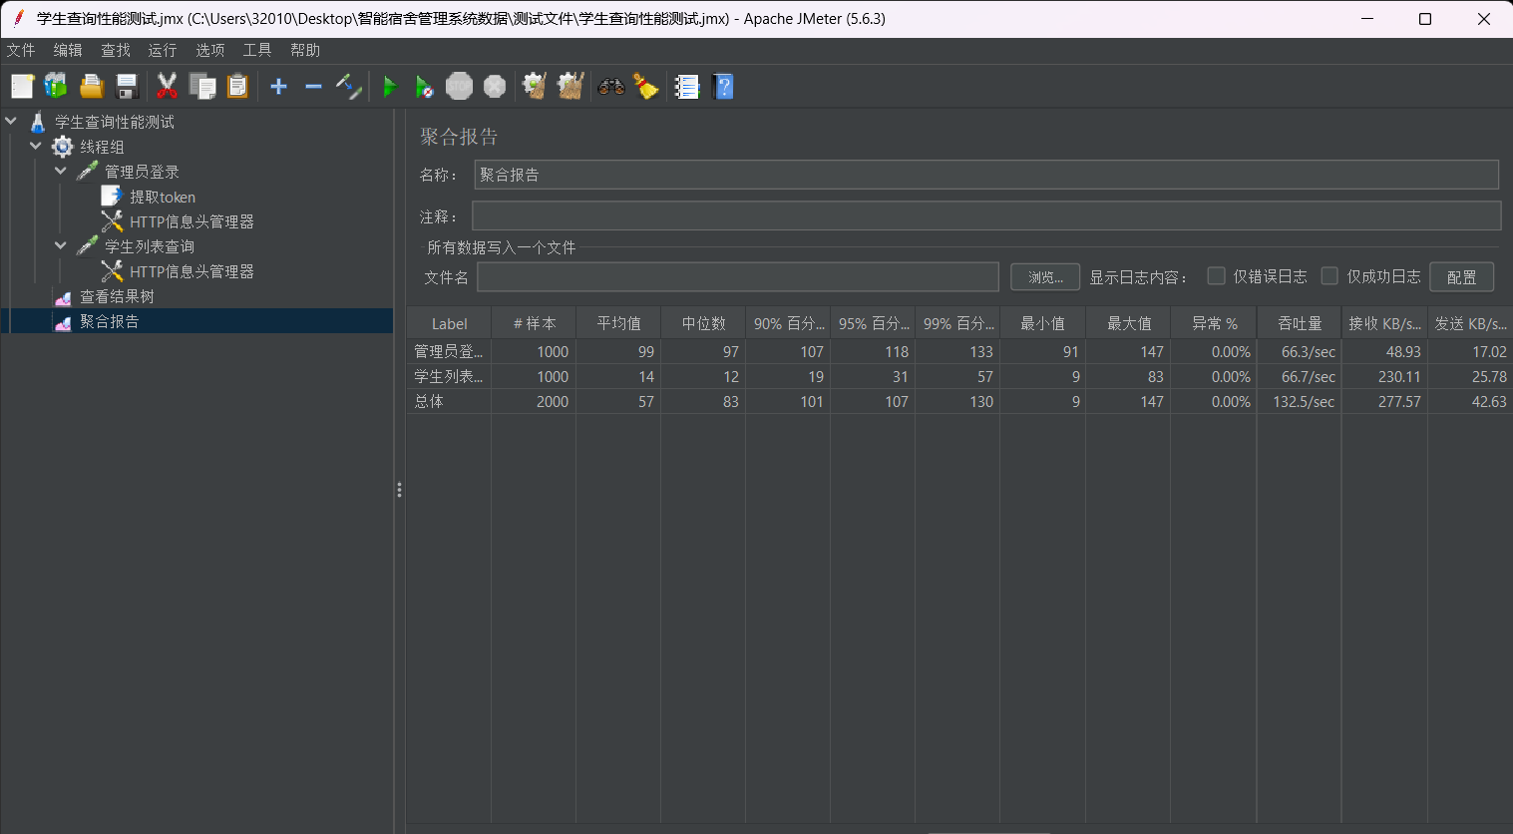
图6-8 学生列表接口测试图

数据提交并发测试：发送post请求登录管理员，再提取管理员token，再配置http请求体发送添加学生请求，做到1000学生的添加并发。如表6-5、图6-9
测试结果：错误率0%系统非常稳定，没有数据丢失，但是平均1.36秒接近2秒上限，稍微有点慢，这是正常现象，说明系统安全。主要原因是BCrypt密码加密机制安全设计，专门设计来对抗暴力破解，一般加密都需要几百毫秒。在实际环境中可通过预加密、缓存等技术优化。
表6-5 学生添加接口测试表
性能指标 | 学生添加接口 | 总体
样本 | 1000 | 1000
平均值(ms) | 1359 | 1359
中位数(ms) | 1325 | 1325
90%百分位(ms) | 2332 | 2332
95%百分位(ms) | 2679 | 2679
99%百分位(ms) | 2858 | 2858
最小值(ms) | 98 | 98
最大值(ms) | 3584 | 3584
异常% | 0.00% | 0.00%
吞吐量(/sec) | 42.3 | 42.3
接收KB/s | 19.89 | 19.89
发送KB/s | 25.42 | 25.42

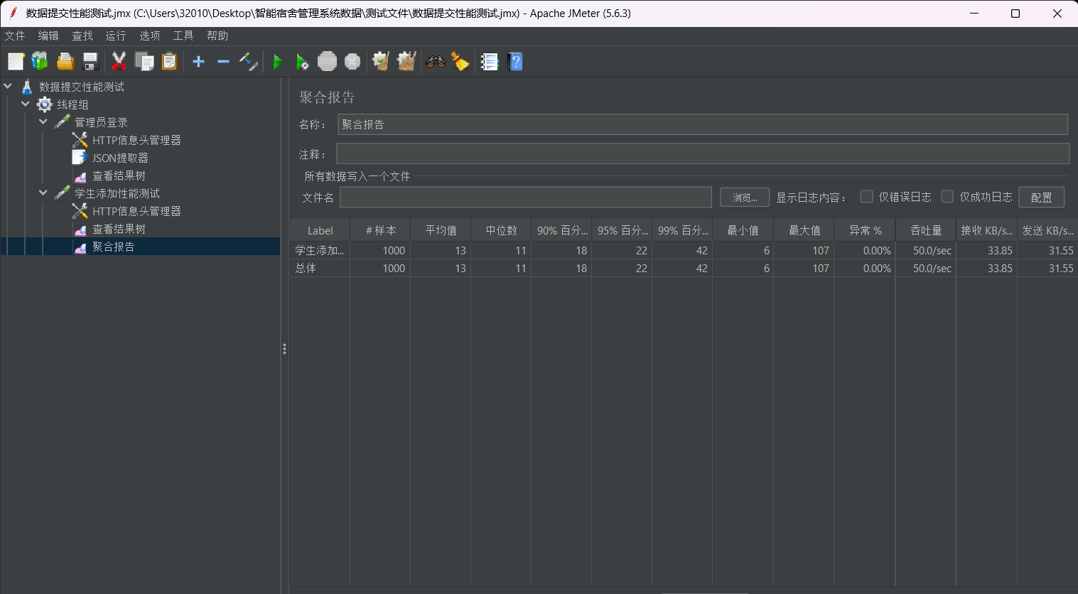
图6-9 数据提交并发测试图

6.2.3 安全性测试
针对系统的安全性需求，采用多种测试方法验证系统的安全防护能力。
密码安全性测试：利用查询语句检查密码加密存储是否有效如图6-10所示，查询三种角色密码，结果都是加密存储。
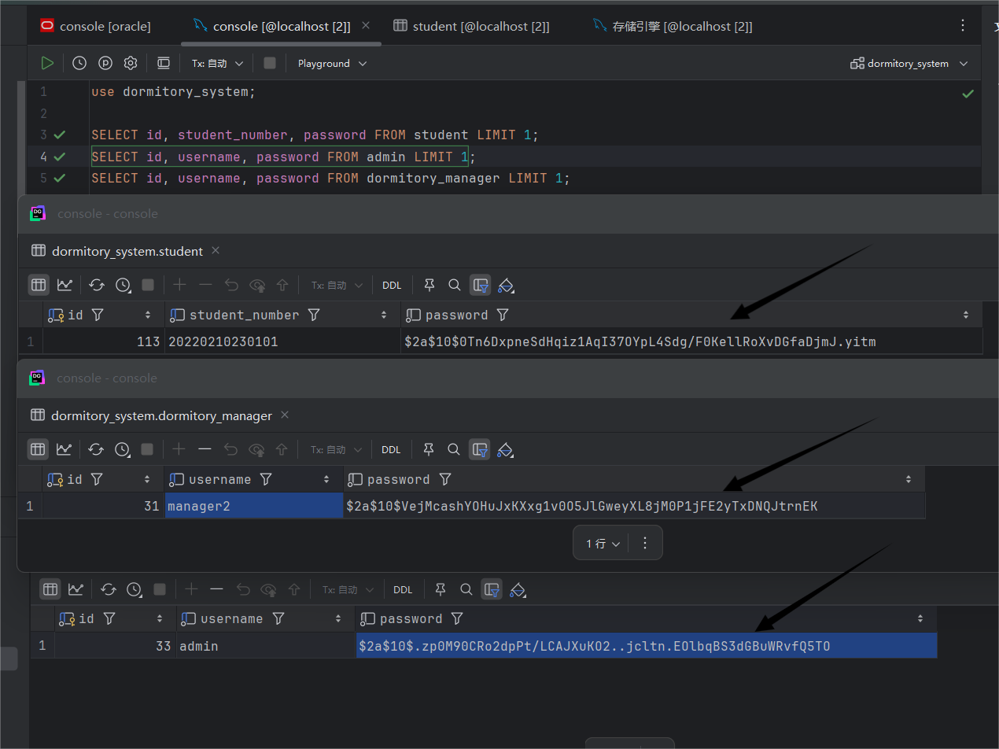
图6-10 密码加密安全测试图

权限安全测试：检查不同角色用户的权限边界是否清晰，是否存在越权访问的情况。下面进行四项基本测试。
未授权访问访问测试：如图6-11，无登录状态下访问学生列表接口/api/student/
list会出现403报错，表明未授权状态下无法访问接口。
学生越权访问测试：如图6-12，学生登录状态下访问学生列表接口/api/admin/list也会出现403报错，表明无法越权访问接口。
宿管员越权访问测试：如图6-13，宿管员登录状态下访问学生列表接口/api/admin
/list,出现403报错。
管理员越权测试：如图6-14，管理员登录状态下访问接口补卡接口/api/checkin/
apply/apprOve/16并审批，出现403报错，表明无法越权审批。
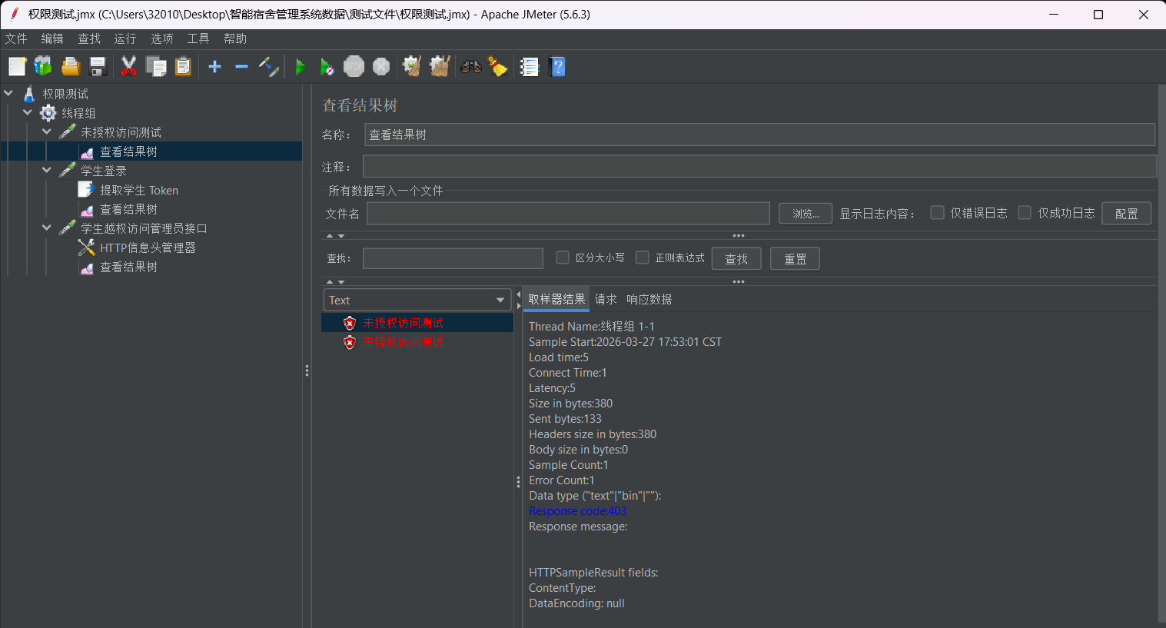
图6-11 未授权访问测试图

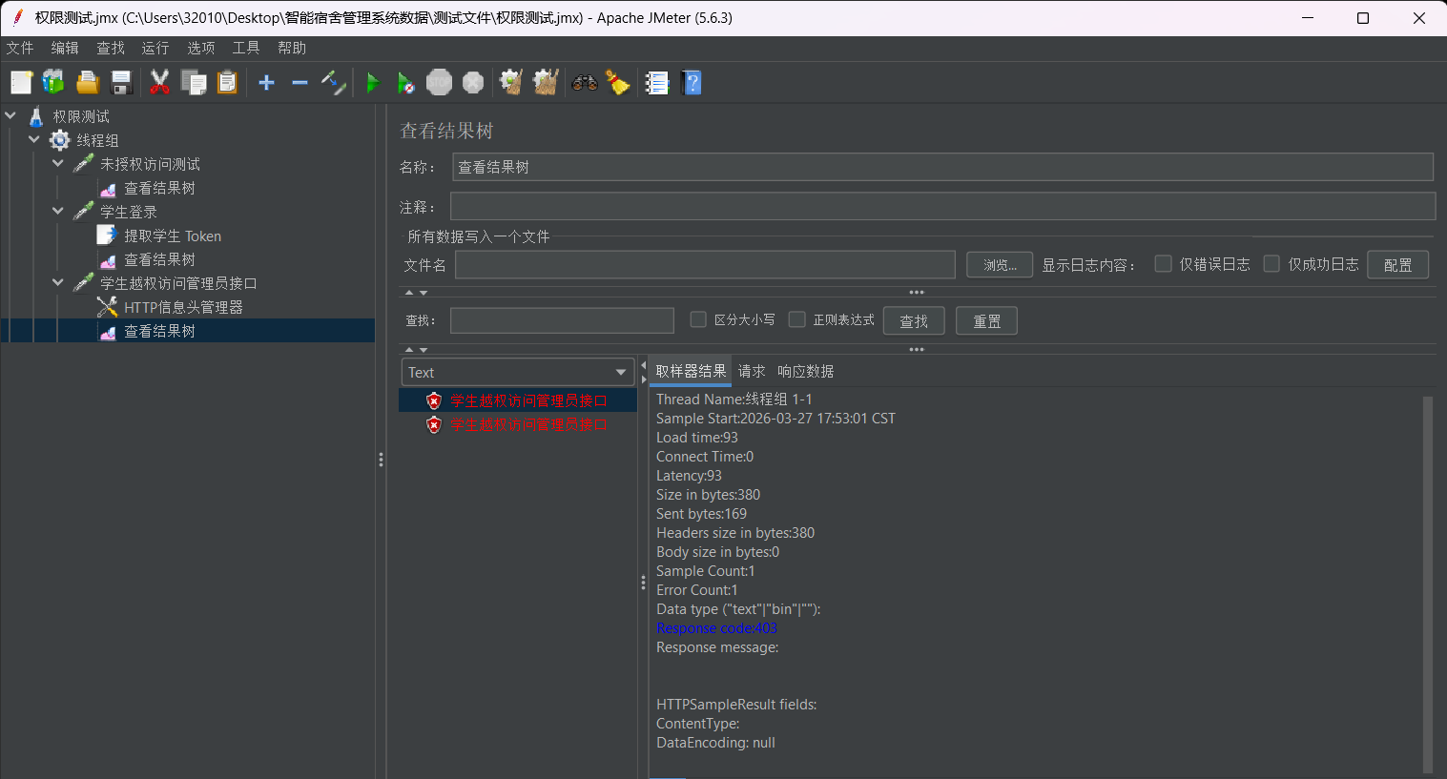
图6-12 学生越权访问测试图
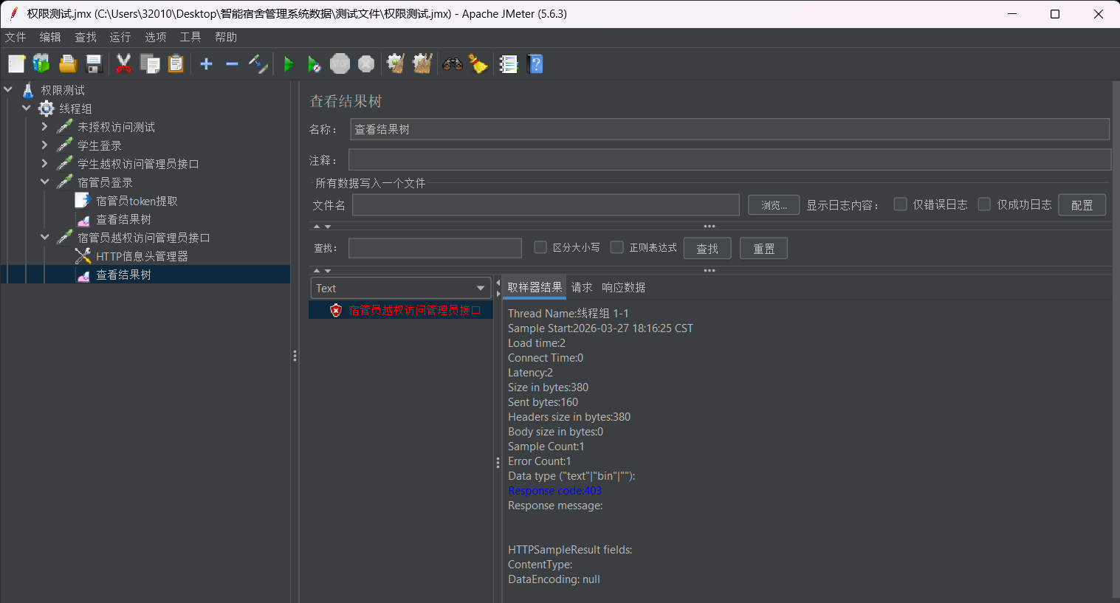
图6-13 宿管员越权访问测试图

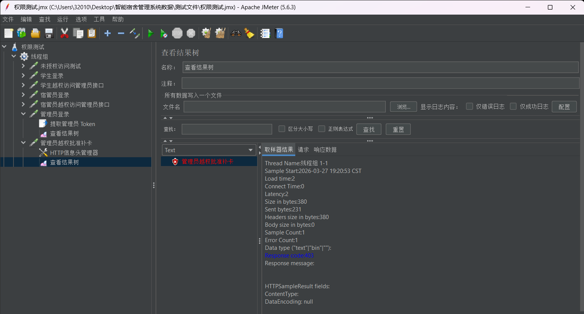
图6-14 管理员越权审批测试图

数据传输安全性测试：模拟数据传输过程中的拦截、篡改等攻击行为，验证系统的数据加密与防护机制。
登录密码安全测试：如图6-15，浏览器打开系统登录页面→F12→Network→登录→找到login请求→点击→Request/Headers→查看Request Payload。
测试结果：存在高风险。本系统在用户登录时，密码以明文形式在网络中传输。虽然系统在后端使用BCrypt对密码进行了加密存储，但传输过程未加密，存在被拦截窃取的风险。
改进方案：
启用HTTPS加密传输协议
1.申请SSL证书（Let，sEncrypt免费证书）
2.配置Spring BootHTTPS
3.强制HTTP重定向到HTTPS
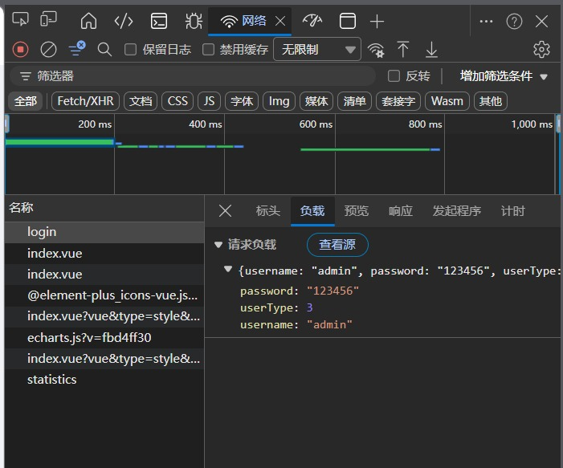
图6-15 传输加密测试图

JWT Token篡改测试：如图6-16，获取合法Token→修改Token签名
配置HTTP请求：
方法：GET
路径：/api/admin/user/list
HTTP请求头：
Authorization:Bearer ${token}tampered
Content-Type:application/json
测试结果：返回403，Token验证失败。
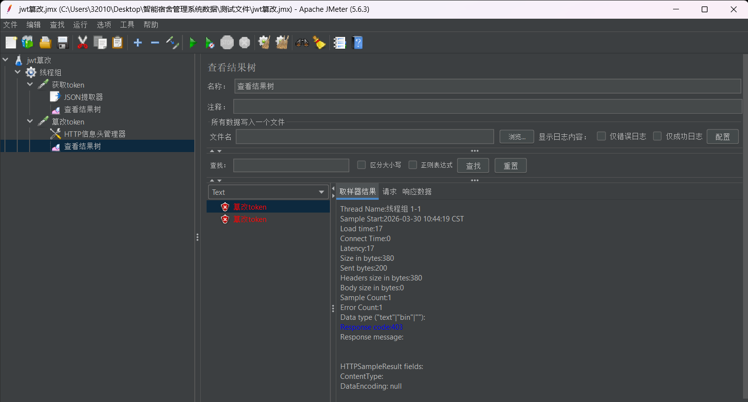
图6-16 token篡改测试图

6.2.4 兼容性测试
如图6-17、6-18、6-19考虑到用户可能使用不同的浏览器访问系统，进行浏览器兼容性测试，在Chrome、Firefox、Edge等主流浏览器的主流版本中，响应设计模式下测试系统界面的显示效果、功能操作的正常性，确保系统在不同浏览器环境下均能稳定运行，用户体验一致；保障界面布局合理、操作便捷。
测试结果：三种浏览器都可正常使用该项目，常用分辨率布局合理。
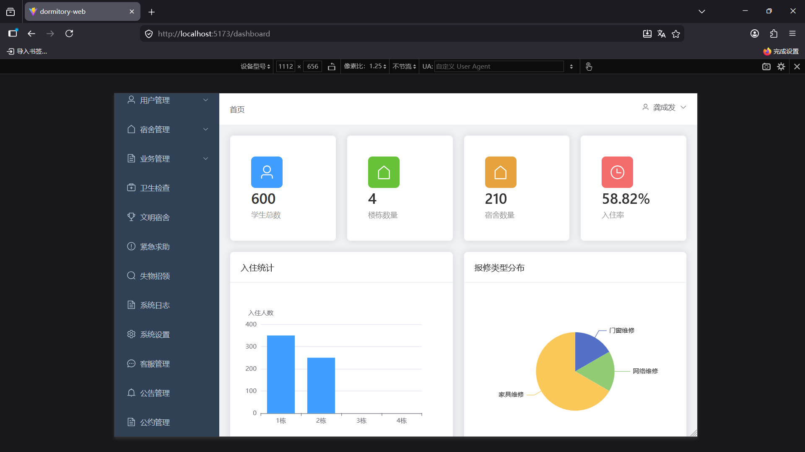
图6-17 火狐浏览器测试图
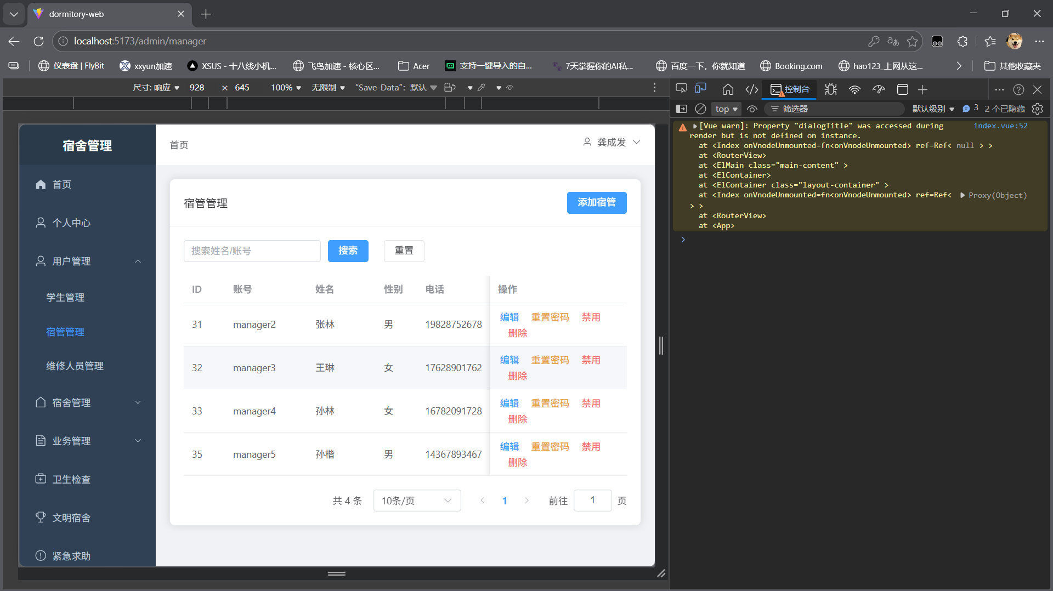
图6-18 Edge浏览器测试图
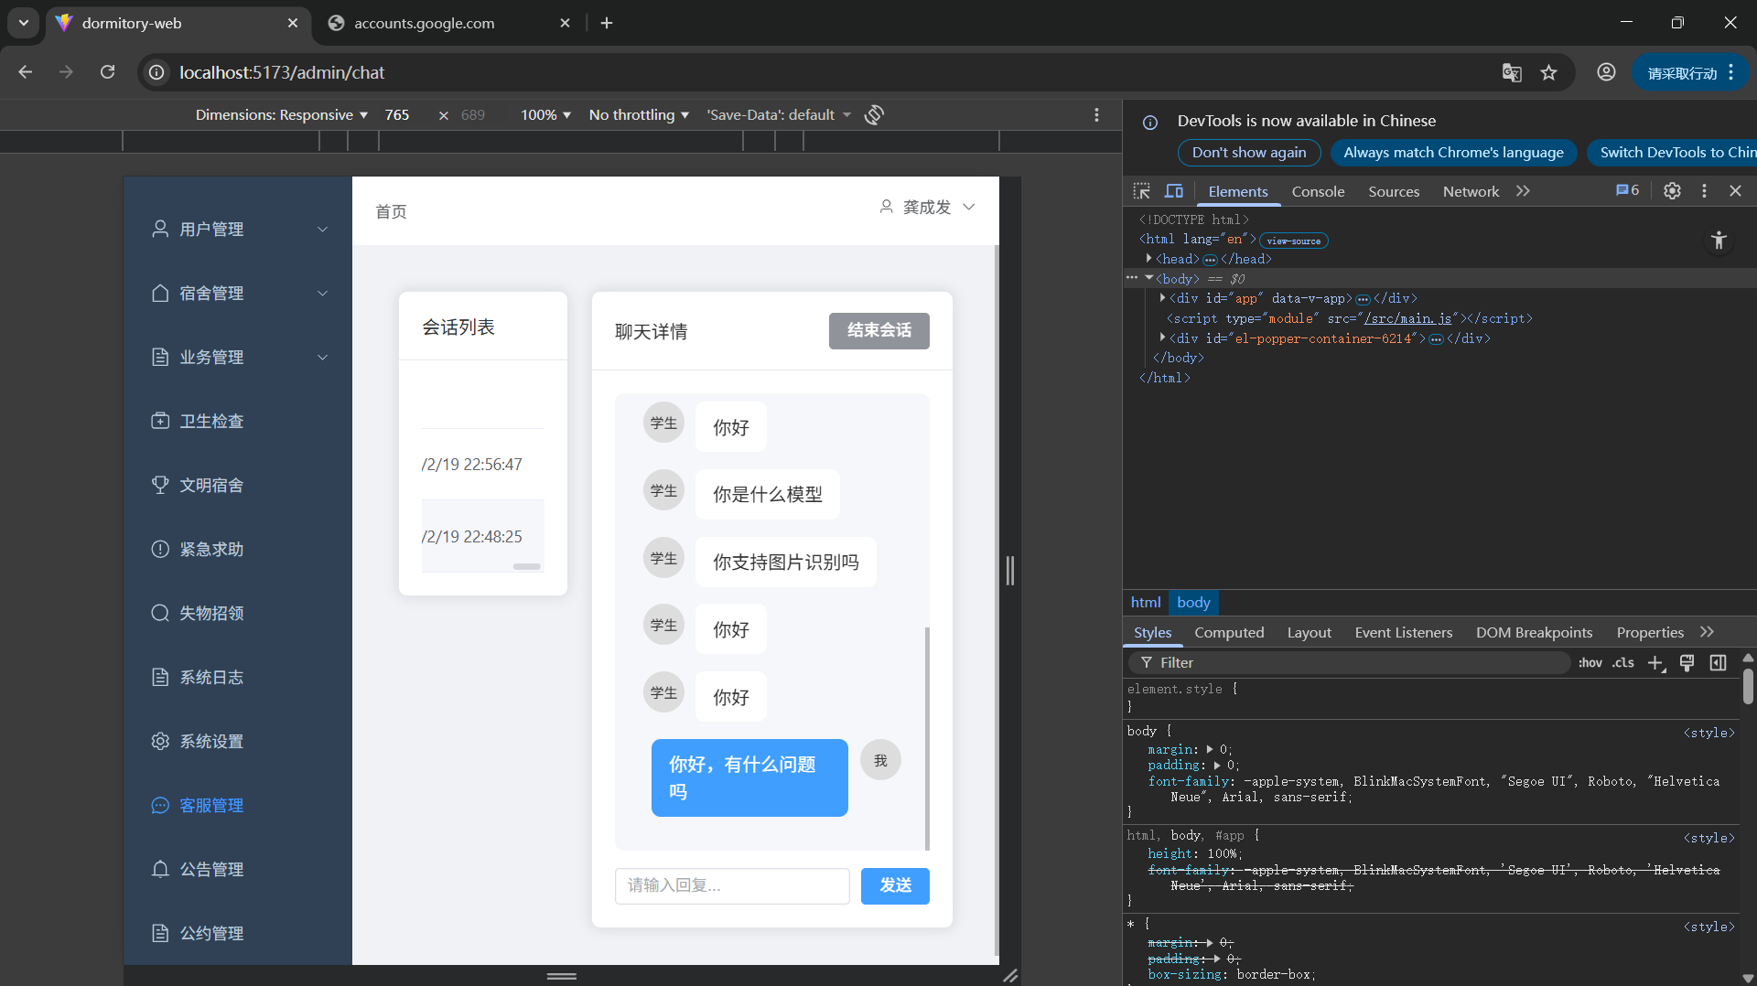
图6-19 谷歌浏览器测试图

7 结论
传统高校宿舍管理存在流程繁琐、信息滞后、服务响应不及时等问题，为此本文设计并实现了一套基于SpringBoot的智能宿舍管理系统。系统以Java为开发语言，采用SpringBoot+Vue.js前后端分离架构，MySQL存储数据，MyBatis-Plus作为持久层框架，架构简洁稳定，可支撑日常业务高效运行。结合实际管理场景，系统明确学生、宿管员、管理员三类角色需求，设计了登录认证、在线报修、失物招领、住宿查询、床位管理、访客预约、费用缴纳、数据统计等功能，实现了宿舍管理业务的数字化与线上化。
为了保障不同角色访问系统的安全性，本系统用Spring Security做权限管理，搭配JWT令牌完成身份验证和接口访问控制，能有效避免越权操作的情况，让系统的安全性更有保障。
在数据库操作这方面，用MyBatis-Plus简化了基础的CRUD代码编写，减少了重复写SQL的工作，提升了系统和数据交互的效率；同时也集成了Apache POI实现Excel报表导出，方便管理人员对宿舍相关数据做汇总和分析。
经过多场景的测试验证，这套系统的功能是完整的，运行起来也较稳定，界面响应速度也快，在安全性和兼容性上，都能满足高校宿舍管理的日常使用需求。学生能在系统上便捷办理各类宿舍业务，还能实时查看业务进度；宿管员处理各类申请和咨询也更高效；管理员则可以统一管理系统用户和各项业务数据，生成的统计报表也能为宿舍管理的决策提供数据支撑。
这套系统投入使用后，能替代传统线下跑腿、手工登记的管理模式，简化了宿舍管理的整体流程，降低了人力和时间成本，不仅提升了宿舍管理的工作效率和服务质量，也实实在在改善了学生的住宿体验，提高了大家的使用满意度。
目前该系统还有不少可以优化的地方：系统的数据统计分析功能还比较基础，后续可以引入大数据技术，深入挖掘住宿、报修、水电能耗这些数据的价值；现在系统只支持PC端使用，还可以开发对应的小程序或APP，适配移动端的使用需求；也能结合物联网设备，实现水电数据的实时监测和智能控制；同时还需要进一步完善数据加密机制，更好地保护用户的隐私信息。后续我会结合高校宿舍管理的实际需求，持续对系统做迭代优化，提升系统的智能化水平，让它能更好地服务于高校的数字化校园建设。

参考文献
[1]宁雪梅.大数据背景下高职院校的宿舍管理系统功能模块与架构研究[J].电脑编程技巧与维护,2025,(11):92-95+161.
[2]黄景福,欧文辉,许婷婷.大数据背景下大学生智慧宿舍管理系统研究[J].办公自动化,2025,30(21):53-55.
[3]蒋兴,王灏,王天笑,孙宇昊,陈相坤.智能化宿舍管理系统的设计与应用[J].中国新通信,2025,27(18):12-14+17.
[4]唐晓玲. 基于LabVIEW的校园宿舍消防安全管理系统设计研究[J].消防界(电子版),2025,11(12):19-21.
[5]陈柳羽,宁雪梅,许舟洋.高校数字化宿舍管理系统设计与实现[J].电脑编程技巧与维护,2024,(10):113-116.
[6]郭进,陈鑫环,胡浩楠,柯航,王胜宇.武昌工学院,“一站式”智能宿舍管理系统[Z].鉴定日期:2024-06-01.
[7]郭甲天,陈婷,向阳.一种基于SpringBoot框架校园宿舍管理系统的设计与实现[J].电脑知识与技术,2024,20(07):37-40.
[8]陈斐,吴林韩,张朝阳,吴馨慈,路倩倩,廖生权.智慧宿舍管理系统设计与实现[J].信息技术与信息化,2023,(12):142-147.
[9]王庆宝,刘燕宁,朱科文.基于智慧校园的学生公寓管理与服务探究——以山东青年政治学院为例[J].产业与科技论坛,2023,22(24):264-266.
[10]李鹏霞,李宛睿.高校学生宿舍智慧化管理系统的设计与实现[J].长江信息通信,2023,36(11):162-164+167.
[11]张凯睿.基于Python的学生宿舍管理系统研究[J].电脑编程技巧与维护,2023,(05):90-92+109.
[12]张旭宁.基于ZigBee技术的学生宿舍智能化管理系统的设计[J].信息与电脑(理论版),2023,35(08):165-168.
[13]唐瑞明,谭倩芳.高校宿舍信息化管理系统设计[J].电子技术与软件工程,2023,(04):258-262.
[14]霍佳璐,杨林生.基于Java的高校宿舍智能管理系统的设计与实现[J].信息与电脑(理论版),2022,34(22):134-136.
[15]顾唐杰.基于TOMCAT服务器的宿舍群智能管理平台系统设计[D].贵阳：贵州大学,2022.
[16]刘幸兴,刘瑜兴.基于ZigBee技术的智能化学生宿舍查寝管理系统[J].自动化技术与应用,2020,39(01):74-77.
[17]王青.高校宿舍智能管理系统设计[J].微型电脑应用,2019,35(06):135-137.
[18]胡惠娟.基于SSM的智能宿舍管理系统设计与实现[J].铜陵职业技术学院学报,2018,17(01):63-66.
[19]Bista K R,Karki J A,Reddy M V B,et al.Hostel Management System[J].Journal of Trend in Scientific Research and Development,2018,2(4):856-862.
[20]Obi J,Imianvan A ,Iziegbe I.Formalization of Hostel Management System. [J].Journal of the Nigerian Association of Mathematical Physics,2015,30(0): 263-266.
[21]Geetha V, Anbumani V,Selvi T, Sindhuja C S,Vanathi S. IoT Based Well-organized Hostel Power Consumption and Attendance Administration System[J].IOP Conference Series:Materials Science and Engineering,2021,1055(1):012015.
[22]Chen F Z,Ding X,Sun P S,et al.Design and Realization of the Student Dormitory Management System Based on RFID [J].Applied Mechanics and Materials,2014,3458 (631-632):1447-1450.
[23]Yin H,Xu J,Li M Z, et al.Energy management system of smart dormitory based on LoRaWAN network[J].Proceedings of SPIE,2023,12604(000):15.

致 谢
在本课题的研究与系统开发过程中，我得到了众多老师、同学和亲友的帮助与支持，在此致以最诚挚的谢意。首先，我要衷心感谢我的指导老师。从课题的选题、方案设计到系统开发与论文撰写，老师都给予了我悉心的指导与耐心的解答。在系统设计阶段，老师帮助我梳理功能需求，优化技术架构；在开发过程中，当我遇到技术难题时，老师总能给予精准的指导，帮助我理清思路、解决问题；在论文撰写阶段，老师对论文的结构、内容、语言表达等方面提出了宝贵的修改意见，使我能够不断完善论文质量。老师严谨的治学态度、深厚的专业知识和丰富的实践经验，让我受益匪浅，终身难忘。
感谢在百忙之中参与本课题评审与答辩的各位老师，感谢他们提出的宝贵意见与建议，使我能够发现研究中的不足，进一步完善研究成果。
此次课题研究与系统开发的过程，不仅提升了我的专业技术能力与科研水平，也培养了我的逻辑思维能力、问题解决能力与团队协作精神。在今后的学习与工作中，我将继续努力，不断提升自己，不辜负各位老师、同学和家人的期望。

附录一

系统实现代码

登录认证
public String generateToken(Long userId, Integer userType, String username) {
Map<String, Object> claims = new HashMap<>();
claims.put("userId", userId);
claims.put("userType", userType);
claims.put("username", username);

return Jwts.builder()
.claims(claims)
.subject(String.valueOf(userId))
.issuedAt(new Date())
.expiration(new Date(System.currentTimeMillis() + expiration))
.signWith(getSecretKey())
.compact();
}

在线报修
①报修状态采用状态机模式管理，通过常量定义各状态：
public class Constant {
public static final int REPAIR_STATUS_PENDING = 0; // 待处理
public static final int REPAIR_STATUS_ACCEPTED = 1; // 已接单
public static final int REPAIR_STATUS_REPAIRING = 2; // 维修中
public static final int REPAIR_STATUS_COMPLETED = 3; // 已完成
}

②学生提交报修时，系统自动生成报修编号并设置初始状态为"待处理"：
@PostMapping("/submit")
public Result<Repair> submit(@RequestBody Repair repair) {
String repairNumber = "BX" + System.currentTimeMillis();
repair.setRepairNumber(repairNumber);
repair.setStatus(Constant.REPAIR_STATUS_PENDING);
repair.setCreateTime(LocalDateTime.now());
repairMapper.insert(repair);
return Result.success(repair);
}

换寝申请
①学生提交换寝申请时，自动记录当前宿舍和床位：
@PostMapping("/apply")
public Result<RoomChange> apply(@RequestBody RoomChange roomChange) {
Student student = studentMapper.selectById(roomChange.getStudentId());
if (student == null || student.getRoomId() == null) {
return Result.error("学生未分配宿舍，无法申请换寝");
}

roomChange.setCurrentRoomId(student.getRoomId());
LambdaQueryWrapper<Bed> bedWrapper = new LambdaQueryWrapper<>();
bedWrapper.eq(Bed::getRoomId, student.getRoomId());
bedWrapper.eq(Bed::getStudentId, student.getId());
Bed currentBed = bedMapper.selectOne(bedWrapper);
if (currentBed != null) {
roomChange.setCurrentBedId(currentBed.getId());
}
roomChange.setStatus(0); // 待审批
roomChange.setCreateTime(LocalDateTime.now());
roomChangeMapper.insert(roomChange);
return Result.success(roomChange);
}

②宿管审批通过后，系统自动完成床位和学生信息的联动更新：
// 审批通过 - 多表联动更新（核心业务逻辑）
@PutMapping("/approve/{id}")
public Result<Map<String, Object>> approve(@PathVariable Long id) {
RoomChange roomChange = roomChangeMapper.selectById(id);
if (roomChange.getStatus() != 0) {
return Result.error("该申请已被处理");
}

Student student = studentMapper.selectById(roomChange.getStudentId());
Long oldBedId = roomChange.getCurrentBedId();
Long oldRoomId = roomChange.getCurrentRoomId();

// 1. 释放原床位
if (oldBedId != null) {
Bed oldBed = bedMapper.selectById(oldBedId);
if (oldBed != null) {
oldBed.setStatus(0); // 空闲
oldBed.setStudentId(null);
bedMapper.updateById(oldBed);
}
Room oldRoom = roomMapper.selectById(oldRoomId);
if (oldRoom != null && oldRoom.getCurrentCount() != null) {
oldRoom.setCurrentCount(oldRoom.getCurrentCount() - 1);
roomMapper.updateById(oldRoom);
}
}

// 2. 占用新床位
Long newBedId = roomChange.getTargetBedId();
Long newRoomId = roomChange.getTargetRoomId();
Bed newBed = bedMapper.selectById(newBedId);
Room newRoom = roomMapper.selectById(newRoomId);

if (newBed == null || newRoom == null) {
return Result.error("目标宿舍或床位不存在");
}
if (newBed.getStatus() != 0) {
return Result.error("目标床位不可用");
}

newBed.setStatus(1); // 已占用
newBed.setStudentId(student.getId());
bedMapper.updateById(newBed);

newRoom.setCurrentCount((newRoom.getCurrentCount() == null ? 0 : newRoom.getCurrentCount()) + 1);
roomMapper.updateById(newRoom);

// 3. 更新学生住宿信息
student.setBuildingId(newRoom.getBuildingId());
student.setRoomId(newRoomId);
student.setBedNumber(newBed.getBedNumber());
studentMapper.updateById(student);

// 4. 更新申请状态
roomChange.setStatus(1);
roomChange.setApproveTime(LocalDateTime.now());
roomChangeMapper.updateById(roomChange);

Map<String, Object> result = new HashMap<>();
result.put("roomNumber", newRoom.getRoomNumber());
result.put("bedNumber", newBed.getBedNumber());
return Result.success(result);
}

智能客服
①首先，创建会话时指定客服类型（1为智能客服，2为人工客服）：
@PostMapping("/session")
public Result<ChatSession> createSession(@RequestParam Long studentId, @RequestParam Integer chatType) {
ChatSession session = new ChatSession();
session.setStudentId(studentId);
session.setChatType(chatType); // 1=智能客服 2=人工客服
session.setStatus(0);
session.setCreateTime(LocalDateTime.now());
chatSessionMapper.insert(session);
return Result.success(session);
}

②发送消息时，如果是智能客服模式，系统自动调用AI接口获取回复：
@PostMapping("/message")
public Result<ChatMessage> sendMessage(@RequestParam Long sessionId,
@RequestParam Integer senderType,
@RequestParam String content,
@RequestParam(required = false) Long senderId) {
// 插入用户消息
ChatMessage message = new ChatMessage();
message.setSessionId(sessionId);
message.setSenderType(senderType);
message.setSenderId(senderId);
message.setMessageContent(content);
message.setCreateTime(LocalDateTime.now());
chatMessageMapper.insert(message);

// 智能客服模式，调用AI回复
ChatSession session = chatSessionMapper.selectById(sessionId);
if (session != null && session.getChatType() == 1) {
String aiResponse = getAIResponse(content);

ChatMessage aiMessage = new ChatMessage();
aiMessage.setSessionId(sessionId);
aiMessage.setSenderType(2); // 系统(AI)
aiMessage.setMessageContent(aiResponse);
aiMessage.setCreateTime(LocalDateTime.now());
chatMessageMapper.insert(aiMessage);
}
return Result.success(message);
}

③DeepSeek AI调用是本功能的创新核心，使用Java内置的HttpClient发送请求：
private String getAIResponse(String question) {
if (deepseekApiKey == null || deepseekApiKey.isEmpty()) {
return "AI客服暂时不可用，请稍后再试或选择人工客服。";
}
try {
HttpClient client = HttpClient.newBuilder()
.connectTimeout(java.time.Duration.ofSeconds(30))
.build();

String requestBody = """
{"model": "deepseek-chat",
"messages": [{"role": "system", "content": "你是用户的AI助手，请用中文友好地回答用户的问题。"},
{"role": "user", "content": "%s"}],
"temperature": 0.7}
""".formatted(question);

HttpRequest request = HttpRequest.newBuilder()
.uri(URI.create("https://api.deepseek.com/v1/chat/completions"))
.header("Content-Type", "application/json")
.header("Authorization", "Bearer " + deepseekApiKey)
.POST(HttpRequest.BodyPublishers.ofString(requestBody))
.build();

HttpResponse<String> response = client.send(request, HttpResponse.BodyHandlers.ofString());
if (response.statusCode() == 200) {
return parseAIResponse(response.body());
}
} catch (Exception e) {
return "AI服务暂时不可用，请选择人工客服。";
}
return "AI回答生成失败，请选择人工客服。";
}

// 解析AI返回的JSON
private String parseAIResponse(String body) {
int contentStart = body.indexOf("\"content\":\"");
if (contentStart == -1) return "AI回答解析失败";
contentStart += 10;
String afterContent = body.substring(contentStart);
int contentEnd = afterContent.indexOf("\"");
if (contentEnd == -1) return "AI回答解析失败";
return afterContent.substring(0, contentEnd)
.replace("\\n", "\n")
.replace("\\\"", "\"")
.replace("**", "")
.trim();
}

打卡管理
①学生每日打卡时，系统自动判断是否迟到（23:00后为迟到）：
@PostMapping("/record")
public Result<CheckIn> record(@RequestParam Long studentId) {
LocalDate today = LocalDate.now();
LocalTime now = LocalTime.now();

// 检查今日是否已打卡
LambdaQueryWrapper<CheckIn> wrapper = new LambdaQueryWrapper<>();
wrapper.eq(CheckIn::getStudentId, studentId);
wrapper.eq(CheckIn::getCheckDate, today);
CheckIn existCheckIn = checkInMapper.selectOne(wrapper);

if (existCheckIn != null) {
return Result.error("今日已打卡");
}

CheckIn checkIn = new CheckIn();
checkIn.setStudentId(studentId);
checkIn.setCheckDate(today);
checkIn.setCheckTime(now);
checkIn.setStatus(Constant.CHECK_IN_STATUS_NORMAL);

// 判断是否迟到（23:00后）
boolean isLate = now.isAfter(LocalTime.of(23, 0));
checkIn.setIsLate(isLate ? 1 : 0);

checkInMapper.insert(checkIn);
return Result.success(checkIn);
}

②宿管审批补卡申请时，自动补录打卡记录：
// 审批补卡 - 自动补录打卡记录
@PutMapping("/apply/approve/{id}")
public Result<Void> approveApply(@PathVariable Long id) {
CheckInApply apply = checkInApplyMapper.selectById(id);

// 检查当日是否已有打卡记录
LambdaQueryWrapper<CheckIn> checkWrapper = new LambdaQueryWrapper<>();
checkWrapper.eq(CheckIn::getStudentId, apply.getStudentId());
checkWrapper.eq(CheckIn::getCheckDate, apply.getApplyDate());
CheckIn existCheckIn = checkInMapper.selectOne(checkWrapper);

if (existCheckIn != null) {
apply.setStatus(1);
apply.setUpdateTime(LocalDateTime.now());
checkInApplyMapper.updateById(apply);
return Result.success();
}

apply.setStatus(1);
apply.setUpdateTime(LocalDateTime.now());
checkInApplyMapper.updateById(apply);

// 补录打卡记录
CheckIn checkIn = new CheckIn();
checkIn.setStudentId(apply.getStudentId());
checkIn.setCheckDate(apply.getApplyDate());
checkIn.setCheckTime(LocalTime.of(22, 30));
checkIn.setStatus(Constant.CHECK_IN_STATUS_SUPPLEMENT);
checkIn.setIsLate(1);
checkIn.setRemark("补卡");
checkInMapper.insert(checkIn);

return Result.success();
}

水电费管理
①系统通过utility_threshold表存储不同宿舍类型的水电费配置，包括单价和限额。新增账单时，系统根据宿舍类型自动读取对应的单价进行计算，并检查是否超限：
// 新增账单 - 根据宿舍类型读取单价计算费用
@PostMapping("/bill")
public Result<Void> addBill(@RequestBody UtilityBill bill) {
Room room = roomMapper.selectById(bill.getRoomId());

// 根据宿舍类型获取水电费单价和限额
LambdaQueryWrapper<UtilityThreshold> thresholdWrapper = new LambdaQueryWrapper<>();
thresholdWrapper.eq(UtilityThreshold::getRoomType, room.getRoomType());
UtilityThreshold threshold = utilityThresholdMapper.selectOne(thresholdWrapper);

if (threshold != null) {
// 使用配置的単価计算费用
if (bill.getElectricUsage() != null && threshold.getElectricPrice() != null) {
bill.setElectricFee(bill.getElectricUsage().multiply(threshold.getElectricPrice()));
}
if (bill.getWaterUsage() != null && threshold.getWaterPrice() != null) {
bill.setWaterFee(bill.getWaterUsage().multiply(threshold.getWaterPrice()));
}
}

if (bill.getElectricFee() == null) bill.setElectricFee(java.math.BigDecimal.ZERO);
if (bill.getWaterFee() == null) bill.setWaterFee(java.math.BigDecimal.ZERO);
bill.setTotalFee(bill.getElectricFee().add(bill.getWaterFee()));
bill.setIsPaid(0);
utilityBillMapper.insert(bill);

// 检查是否超限并创建预警
checkAndCreateWarning(bill, room, threshold);

return Result.success();
}

②管理员可以在后台管理不同宿舍类型的水电费配置：
@PostMapping("/threshold")
public Result<Void> addThreshold(@RequestBody UtilityThreshold threshold) {
// roomType: 1=4人间, 2=6人间等
// electricPrice: 电费单价(元/度)
// waterPrice: 水费单价(元/吨)
// electricLimit: 用电限额(度/月)
// waterLimit: 用水限额(吨/月)
utilityThresholdMapper.insert(threshold);
return Result.success();
}

③水电超限自动预警。当用水或用电超过该类型宿舍的限额时，系统自动创建预警记录并通知学生：
private void checkAndCreateWarning(UtilityBill bill, Room room, UtilityThreshold threshold) {
try {
if (room == null || room.getBuildingId() == null || threshold == null) {
return;
}

// 检查是否超限
boolean isWaterOver = threshold.getWaterLimit() != null &&
bill.getWaterUsage() != null &&
bill.getWaterUsage().compareTo(threshold.getWaterLimit()) > 0;

boolean isElectricOver = threshold.getElectricLimit() != null &&
bill.getElectricUsage() != null &&
bill.getElectricUsage().compareTo(threshold.getElectricLimit()) > 0;

if (isWaterOver || isElectricOver) {
// 创建预警记录
UtilityWarning warning = new UtilityWarning();
warning.setRoomId(bill.getRoomId());
.............................................
// 发送消息通知学生
StringBuilder messageContent = new StringBuilder("本宿舍");
if (isWaterOver && isElectricOver) {
messageContent.append("用水用电均超限");
} else if (isWaterOver) {
messageContent.append("用水超限");
} else {
messageContent.append("用电超限");
}
messageContent.append("，请节约使用！");

// 查找该宿舍所有学生并发送通知
LambdaQueryWrapper<Student> studentWrapper = new LambdaQueryWrapper<>();
studentWrapper.eq(Student::getRoomId, bill.getRoomId());
List<Student> students = studentMapper.selectList(studentWrapper);
for (Student student : students) {
Message message = new Message();
message.setUserId(student.getId());
message.setUserType(2);
message.setTitle("水电费超限提醒");
message.setContent(messageContent.toString());
message.setIsRead(0);
message.setCreateTime(LocalDateTime.now());
messageMapper.insert(message);
}
}
} catch (Exception e) {
// 忽略异常
}
}

文明宿舍
@PostMapping("/calculate")
public Result<Void> calculate(@RequestParam(required = false) Integer year,
@RequestParam(required = false) Integer month) {
LocalDate now = LocalDate.now();
if (year == null) year = now.getYear();
if (month == null) month = now.getMonthValue();

// 1. 筛选当月卫生检查记录
List<HealthCheck> allChecks = healthCheckMapper.selectList(null);
Map<Long, List<HealthCheck>> roomChecks = new HashMap<>();
for (HealthCheck check : allChecks) {
if (check.getCheckDate() != null &&
check.getCheckDate().getYear() == year &&
check.getCheckDate().getMonthValue() == month) {
roomChecks.computeIfAbsent(check.getRoomId(), k -> new ArrayList<>()).add(check);
}
}

// 2. 计算各宿舍平均分
for (Map.Entry<Long, List<HealthCheck>> entry : roomChecks.entrySet()) {
BigDecimal totalScore = BigDecimal.ZERO;
int checkCount = 0;
for (HealthCheck check : entry.getValue()) {
totalScore = totalScore.add(BigDecimal.valueOf(check.getScore()));
checkCount++;
}
BigDecimal avgScore = totalScore.divide(BigDecimal.valueOf(checkCount), 2, RoundingMode.HALF_UP);

// 保存或更新得分
LambdaQueryWrapper<CivilizedDormitory> existWrapper = new LambdaQueryWrapper<>();
existWrapper.eq(CivilizedDormitory::getRoomId, entry.getKey());
existWrapper.eq(CivilizedDormitory::getYear, year);
existWrapper.eq(CivilizedDormitory::getMonth, month);
CivilizedDormitory existing = civilizedDormitoryMapper.selectOne(existWrapper);

if (existing != null) {
existing.setTotalScore(avgScore);
civilizedDormitoryMapper.updateById(existing);
} else {
CivilizedDormitory civilized = new CivilizedDormitory();
civilized.setRoomId(entry.getKey());
civilized.setYear(year);
civilized.setMonth(month);
civilized.setTotalScore(avgScore);
civilized.setCreateTime(LocalDateTime.now());
civilizedDormitoryMapper.insert(civilized);
}
}

// 3. 按得分降序排名
LambdaQueryWrapper<CivilizedDormitory> rankWrapper = new LambdaQueryWrapper<>();
rankWrapper.eq(CivilizedDormitory::getYear, year);
rankWrapper.eq(CivilizedDormitory::getMonth, month);
rankWrapper.orderByDesc(CivilizedDormitory::getTotalScore);
List<CivilizedDormitory> all = civilizedDormitoryMapper.selectList(rankWrapper);

int rank = 1;
for (CivilizedDormitory c : all) {
c.setRank(rank++);
civilizedDormitoryMapper.updateById(c);
}

return Result.success();
}

用户管理
①学生管理接口（StudentController）：
// 学生列表 - 分页查询
@GetMapping("/list")
public Result<Page<Student>> list(
@RequestParam(defaultValue = "1") Integer pageNum,
@RequestParam(defaultValue = "10") Integer pageSize,
@RequestParam(required = false) String keyword) {
LambdaQueryWrapper<Student> wrapper = new LambdaQueryWrapper<>();
if (keyword != null && !keyword.isEmpty()) {
wrapper.and(w -> w.like(Student::getName, keyword)
.or().like(Student::getStudentNumber, keyword)
.or().like(Student::getClassName, keyword));
}
Page<Student> result = studentMapper.selectPage(page, wrapper);
return Result.success(result);
}

// 新增学生
@PostMapping
public Result<Void> add(@RequestBody Student student) {
student.setPassword(passwordEncoder.encode("123456")); // 默认密码
studentMapper.insert(student);
return Result.success();
}

// 编辑学生
@PutMapping("/update")
public Result<Void> update(@RequestBody Student student) {
studentMapper.updateById(student);
return Result.success();
}

// 删除学生
@DeleteMapping("/{id}")
public Result<Void> delete(@PathVariable Long id) {
studentMapper.deleteById(id);
return Result.success();
}

②宿管员管理接口（ManagerController）：
// 宿管员列表 - 分页查询
@GetMapping("/list")
public Result<Page<Manager>> list(
@RequestParam(defaultValue = "1") Integer pageNum,
@RequestParam(defaultValue = "10") Integer pageSize,
@RequestParam(required = false) String keyword) {
LambdaQueryWrapper<Manager> wrapper = new LambdaQueryWrapper<>();
if (keyword != null && !keyword.isEmpty()) {
wrapper.like(Manager::getName, keyword);
}
Page<Manager> result = managerMapper.selectPage(page, wrapper);
return Result.success(result);
}

// 新增宿管员
@PostMapping
public Result<Void> add(@RequestBody Manager manager) {
manager.setPassword(passwordEncoder.encode("123456"));
managerMapper.insert(manager);
return Result.success();
}

数据统计与导入导出
①数据统计功能通过 StatisticsController 实现，统计各类业务数据并返回给前端展示。系统统计内容主要包括：学生总数、楼栋数、宿舍数、入住率、各楼栋入住情况、报修类型分布等。
// StatisticsController.java - 数据统计
@GetMapping
public Result<Map<String, Object>> getStatistics() {
Map<String, Object> result = new HashMap<>();
// 统计学生总数
Long studentCount = studentMapper.selectCount(null);
result.put("studentCount", studentCount);
// 统计楼栋数
Long buildingCount = buildingMapper.selectCount(null);
result.put("buildingCount", buildingCount);
// 统计宿舍数
Long roomCount = roomMapper.selectCount(null);
result.put("roomCount", roomCount);
// 计算入住率
Long totalBeds = bedMapper.selectCount(null);
Long occupiedBeds = bedMapper.selectCount(new LambdaQueryWrapper<Bed>()
.isNotNull(Bed::getStudentId));
double checkInRate = totalBeds > 0 ? (double) occupiedBeds / totalBeds * 100 : 0;
result.put("checkInRate", Math.round(checkInRate * 100.0) / 100.0);
// 各楼栋入住情况统计
List<Map<String, Object>> occupancyList = new ArrayList<>();
List<Building> buildings = buildingMapper.selectList(null);
for (Building building : buildings) {
Map<String, Object> item = new HashMap<>();
item.put("buildingName", building.getBuildingName());
LambdaQueryWrapper<Room> roomWrapper = new LambdaQueryWrapper<>();
roomWrapper.eq(Room::getBuildingId, building.getId());
List<Room> rooms = roomMapper.selectList(roomWrapper);
List<Long> roomIds = rooms.stream().map(Room::getId).collect(Collectors.toList());
item.put("roomCount", rooms.size());
long occupiedBedCount = 0;
if (!roomIds.isEmpty()) {
occupiedBedCount = bedMapper.selectCount(new LambdaQueryWrapper<Bed>()
.in(Bed::getRoomId, roomIds)
.isNotNull(Bed::getStudentId));
}

item.put("occupiedCount", occupiedBedCount);
occupancyList.add(item);
}
result.put("occupancyList", occupancyList);
// 报修类型分布统计
List<RepairType> repairTypes = repairTypeMapper.selectList(
new LambdaQueryWrapper<RepairType>().orderByAsc(RepairType::getSortOrder)
);
List<Map<String, Object>> repairTypeList = new ArrayList<>();
for (RepairType type : repairTypes) {
Map<String, Object> item = new HashMap<>();
item.put("name", type.getTypeName());
Long count = repairMapper.selectCount(new LambdaQueryWrapper<Repair>()
.eq(Repair::getTypeId, type.getId()));
item.put("value", count);
repairTypeList.add(item);
}
result.put("repairTypeList", repairTypeList);
return Result.success(result);
}

②使用Apache POI实现Excel导出功能：
@GetMapping("/export")
public void export(HttpServletResponse response) throws IOException {
List<Student> students = studentMapper.selectList(null);

Workbook workbook = new XSSFWorkbook();
Sheet sheet = workbook.createSheet("学生信息");

// 创建表头
Row headerRow = sheet.createRow(0);
headerRow.createCell(0).setCellValue("学号");
headerRow.createCell(1).setCellValue("姓名");
headerRow.createCell(2).setCellValue("性别");
headerRow.createCell(3).setCellValue("学院");
headerRow.createCell(4).setCellValue("专业");
headerRow.createCell(5).setCellValue("班级");
headerRow.createCell(6).setCellValue("电话");

// 填充数据
int rowNum = 1;
for (Student student : students) {
Row row = sheet.createRow(rowNum++);
row.createCell(0).setCellValue(student.getStudentNumber());
row.createCell(1).setCellValue(student.getName());
row.createCell(2).setCellValue(student.getGender() == 1 ? "男" : "女");
row.createCell(3).setCellValue(student.getCollege());
row.createCell(4).setCellValue(student.getMajor());
row.createCell(5).setCellValue(student.getClassName());
row.createCell(6).setCellValue(student.getPhone());
}

// 设置响应头，触发浏览器下载
response.setContentType("application/vnd.openxmlformats-officedocument.spreadsheetml.sheet");
response.setHeader("Content-Disposition", "attachment;filename=students.xlsx");
workbook.write(response.getOutputStream());
workbook.close();
}

③Excel批量导入功能支持从文件读取数据并批量插入数据库：
@PostMapping("/import")
public Result<String> importExcel(MultipartFile file) throws IOException {
InputStream inputStream = file.getInputStream();
Workbook workbook = new XSSFWorkbook(inputStream);
Sheet sheet = workbook.getSheetAt(0);
List<Student> students = new ArrayList<>();
for (int i = 1; i <= sheet.getLastRowNum(); i++) {
Row row = sheet.getRow(i);
if (row == null) continue;
Student student = new Student();
student.setStudentNumber(getCellValue(row.getCell(0)));
student.setName(getCellValue(row.getCell(1)));
String genderStr = getCellValue(row.getCell(2));
student.setGender("男".equals(genderStr) ? 1 : 0);
student.setPhone(getCellValue(row.getCell(3)));
students.add(student);
}
studentService.saveBatch(students);
workbook.close();
return Result.success("导入成功");
}

